
10259423
25 Agustus 2025
Tatag Hardoyo

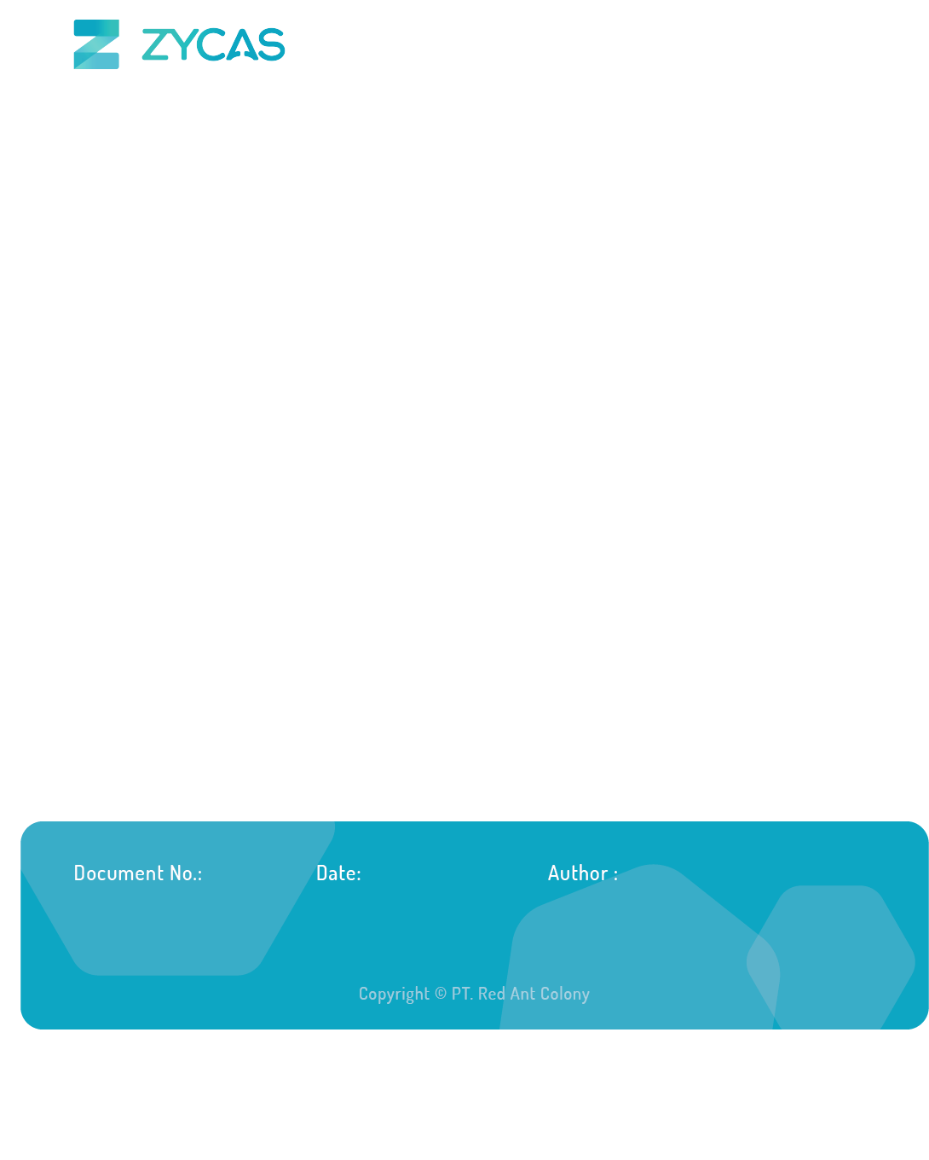

Zycas on Mobile
Zycas Mobile

Halaman ini dapat diakses oleh semua Pengguna dengan pemberian hak akses. Pengguna yang merupakan owner dapat mengakses semua menu, sedangkan pengguna karyawan bisa mengakses dengan pemberian akses oleh owner. Anda perlu mengunduh aplikasi Zycas di playstore.
Menu yang terdapat pada Zycas Mobile:
- Riwayat Transaksi
Modul Riwayat Transaksi adalah pusat dokumentasi dan manajemen pasca-penjualan yang menyediakan catatan lengkap dan terstruktur dari seluruh aktivitas transaksi yang telah dilakukan dalam sistem. Modul ini berfungsi sebagai database komprehensif untuk pelacakan, audit, layanan pelanggan, dan pengelolaan after-sales activities seperti retur barang, pembayaran hutang, dan pembatalan transaksi.

KATA SAMBUTAN
Salam Sejahtera,

Selamat datang di Buku Panduan Zycas.
Buku ini dirancang untuk membantu Anda memahami dan memanfaatkan seluruh fitur yang tersedia dalam aplikasi Zycas dengan mudah, cepat, dan efisien.
Zycas hadir sebagai solusi inovatif bagi para pemilik bisnis dalam mengelola transaksi penjualan, meningkatkan efisiensi operasional, serta memperoleh berbagai keuntungan dari promo dan fitur pendukung lainnya. Dengan antarmuka yang ramah pengguna serta fitur-fitur yang disesuaikan untuk kebutuhan ritel, Zycas memberikan pengalaman yang lebih praktis dan profesional dalam menjalankan bisnis sehari-hari.
Panduan ini disusun secara sistematis untuk memudahkan Anda dalam:
- Mengenal fitur utama aplikasi,
- Melakukan pengaturan awal,
- Mengelola transaksi kasir, stok, hingga laporan,
Kami berharap buku panduan ini dapat menjadi referensi bermanfaat dalam mengoptimalkan penggunaan aplikasi Zycas, sehingga bisnis Anda semakin berkembang dan berjalan lebih lancar.
Terima kasih telah mempercayakan Zycas sebagai mitra dalam mendukung perjalanan bisnis Anda. Kami berkomitmen untuk terus memberikan layanan terbaik dan senantiasa terbuka terhadap saran maupun masukan guna meningkatkan kualitas aplikasi ini.
Hormat kami,
Tim Zycas

Red Ant Colony

Daftar Isi
1. Riwayat Transaksi 4
1.1. Cara Akses Riwayat Transaksi 4
1.2. Cara Mencetak Nota Transaksi 8
1.3. Cara Retur Produk 9
1.4. Cara Melihat Riwayat Retur Produk 18
1.5. Cara Pembayaran Hutang 19
1.6. Cara Melihat Riwayat Pembayaran Hutang 27
1.7. Cara Membatalkan Transaksi 27

1. Riwayat Transaksi
Fitur Riwayat Transaksi pada aplikasi Zycas adalah catatan lengkap mengenai seluruh aktivitas transaksi yang dilakukan dalam aplikasi sebagai bukti, pelacakan, dan laporan
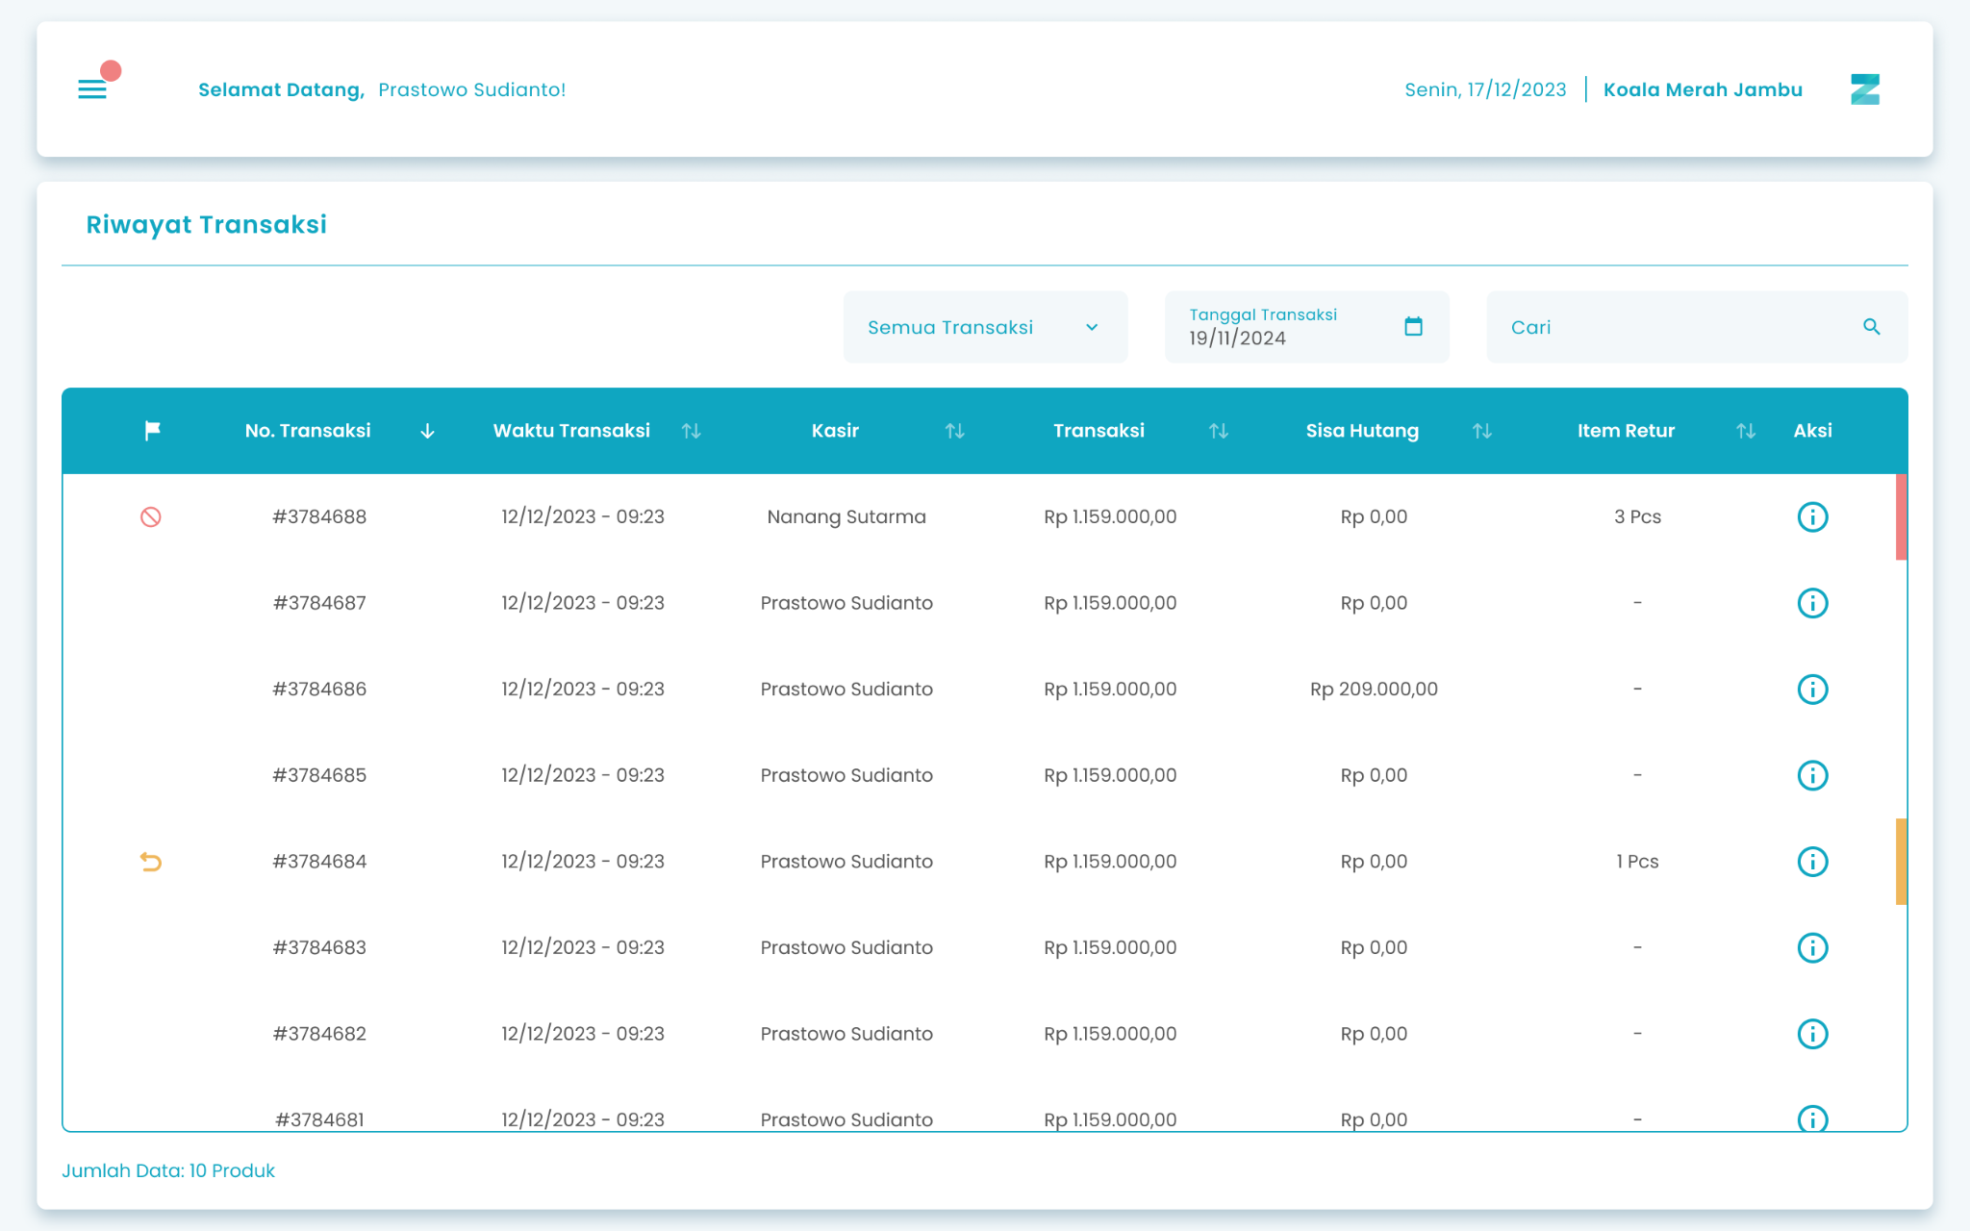

2

1

3

4

Keterangan:
No | Simbol | Keterangan
1 | Status Transaksi | Tombol untuk filter status transaksi
2 | Tanggal transaksi | Tombol untuk filter tanggal transaksi
3 | Cari Transaksi | Kolom untuk mencari riwayat transaksi
4 | Detail Riwayat Transaksi | Tombol untuk detail riwayat transaksi

1.1. Cara Akses Riwayat Transaksi
Berikut cara mengakses menu Riwayat Transaksi:
- Tekan ikon tiga garis di pojok kiri atas
- Setelah menekan ikon hamburger, maka akan menampilkan sidebar list menu
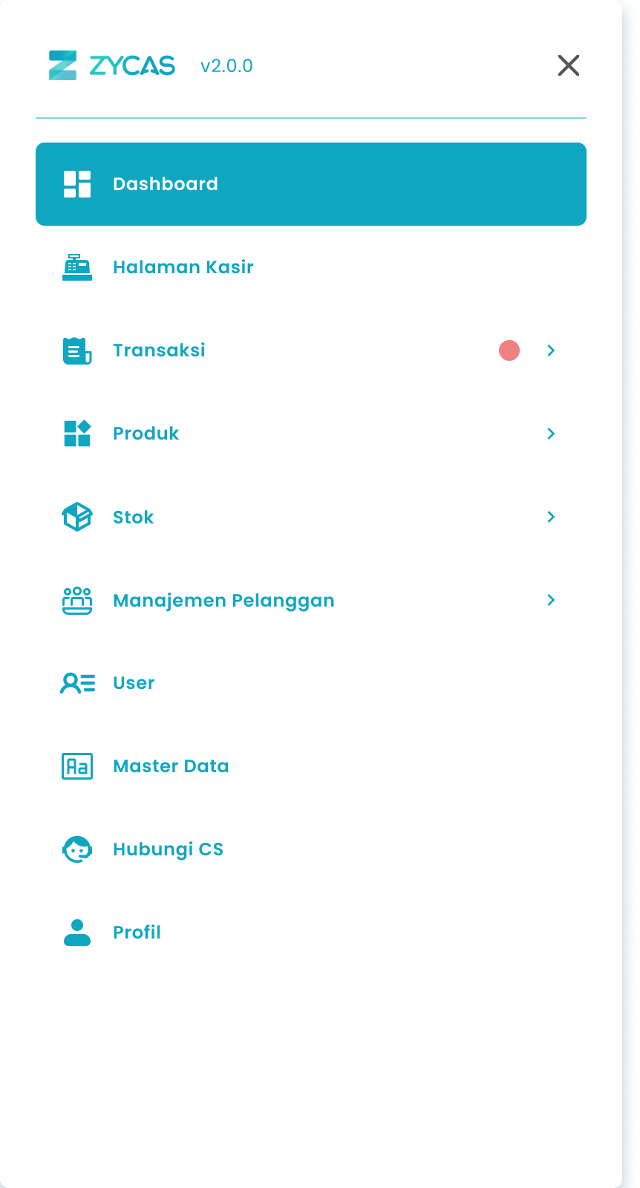
- Tekan menu Transaksi pada list menu


- Setelah tekan menu Transaksi, maka akan menampilkan list sub menu Transaksi

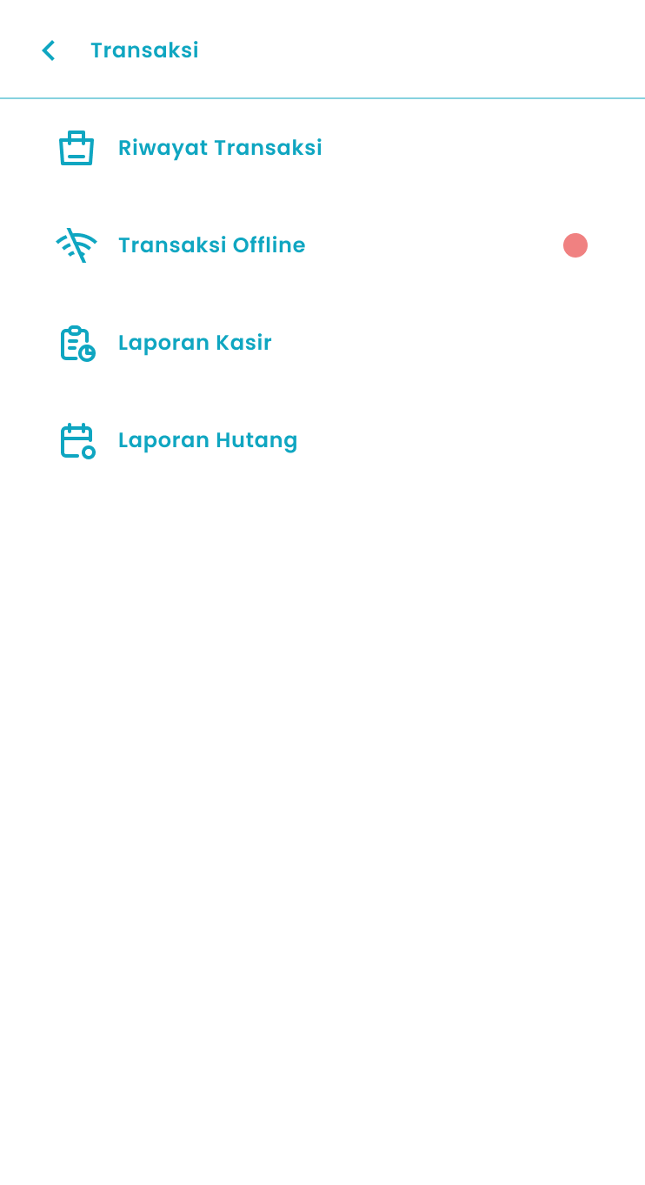

- Lalu tekan menu Riwayat Transaksi pada list sub menu Transaksi


- Setelah menekan menu Riwayat Transaksi maka akan menampilkan halaman List Transaksi
- Tekan tombol detail pada halaman list riwayat transaksi

- Setelah menekan tombol, maka akan menampilkan halaman detail transaksi
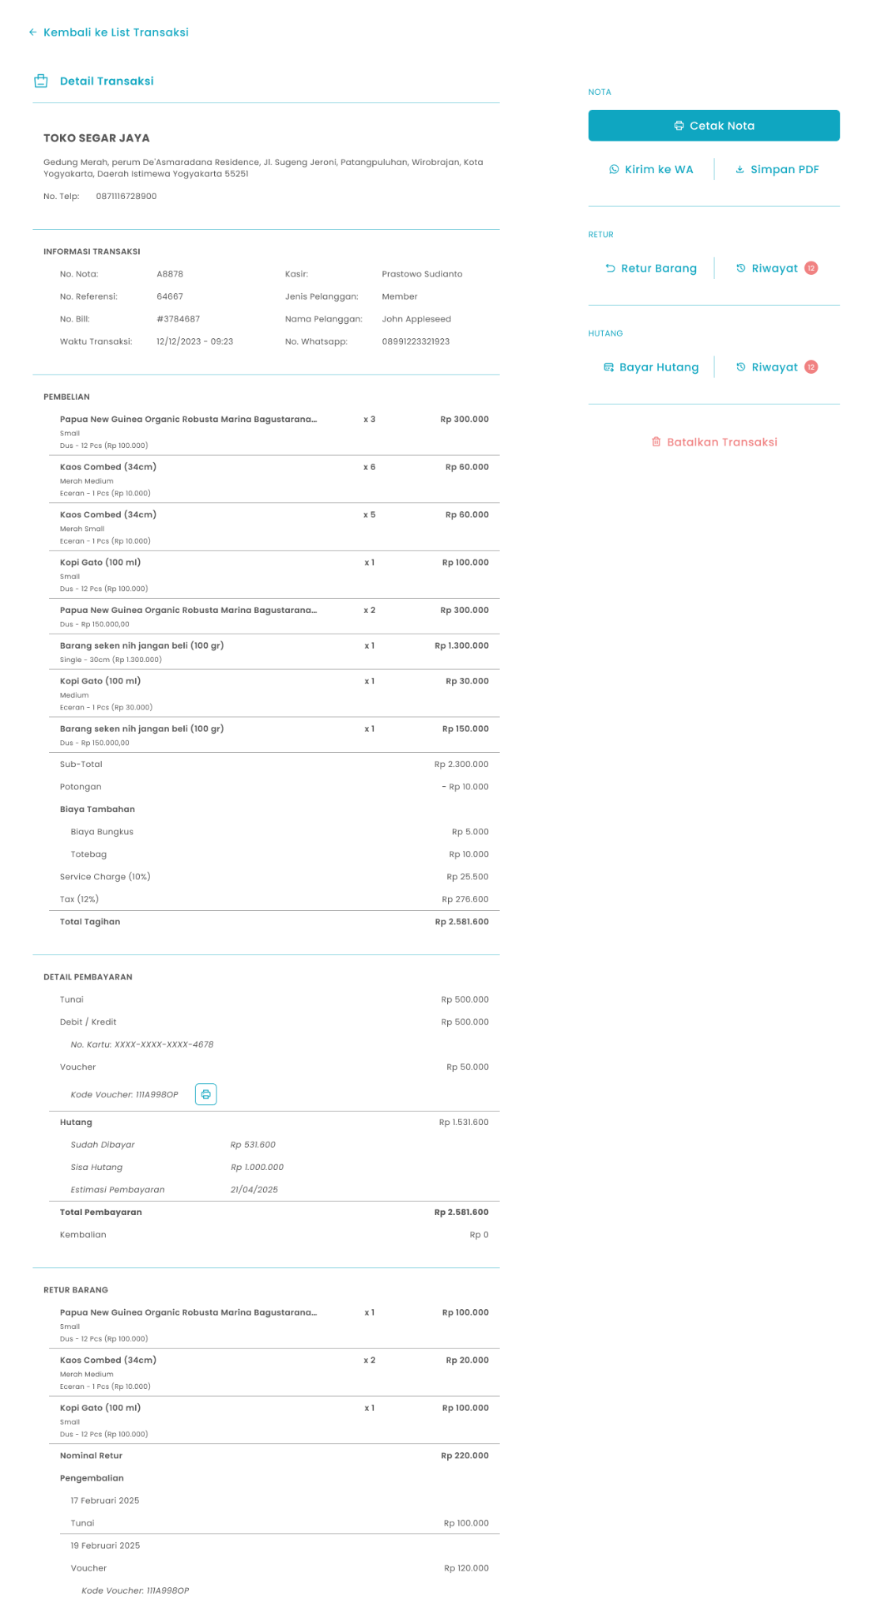

Keterangan:
No | Simbol | Keterangan
1 | Cetak Nota | Tombol untuk cetak nota transaksi
2 | Kirim Ke WA | Tombol untuk kirim transaksi ke no whatsapp
3 | Simpan PDF | Tombol untuk simpan transaksi dalam format PDF
4 | Retur Barang | Tombol untuk retur produk
5 | Riwayat Retur | Tombol untuk melihat riwayat retur
6 | Bayar Hutang | Tombol untuk pembayaran hutang
7 | Riwayat Bayar Hutang | Tombol untuk melihat riwayat pembayaran hutang
8 | Batalkan Transaksi | Tombol untuk pembatalan transaksi

1.2. Cara Mencetak Nota Transaksi
Berikut cara mengakses menu Cetak Nota Transaksi:
- Tekan tombol “Cetak Nota” di halaman detail transaksi

- Setelah menekan tombol, maka akan mencetak nota transaksi di printer
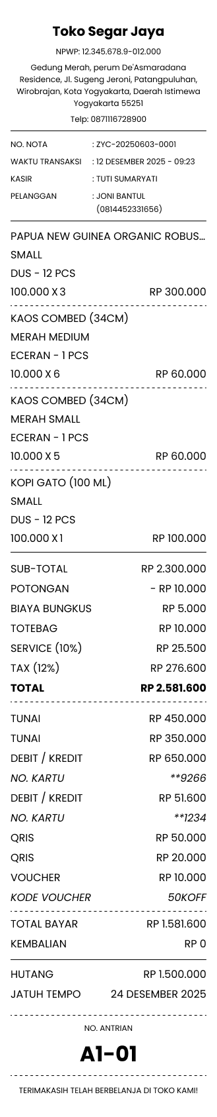

1.3. Cara Retur Produk
Berikut cara mengakses menu Retur Produk:
- Tekan tombol “Retur Barang” di halaman detail transaksi

- Sistem akan melakukan pengecekan status shift kasir:
- Jika kasir dalam kondisi Open Shift → sistem akan menampilkan halaman Konfirmasi Kasir sebelum melanjutkan proses pembayaran hutang.
- Jika shift sudah ditutup (Closed Shift) → sistem akan mengarahkan Anda ke halaman Open Cashier untuk membuka shift baru terlebih dahulu.
- Retur barang menggunakan metode pengembalian tunai
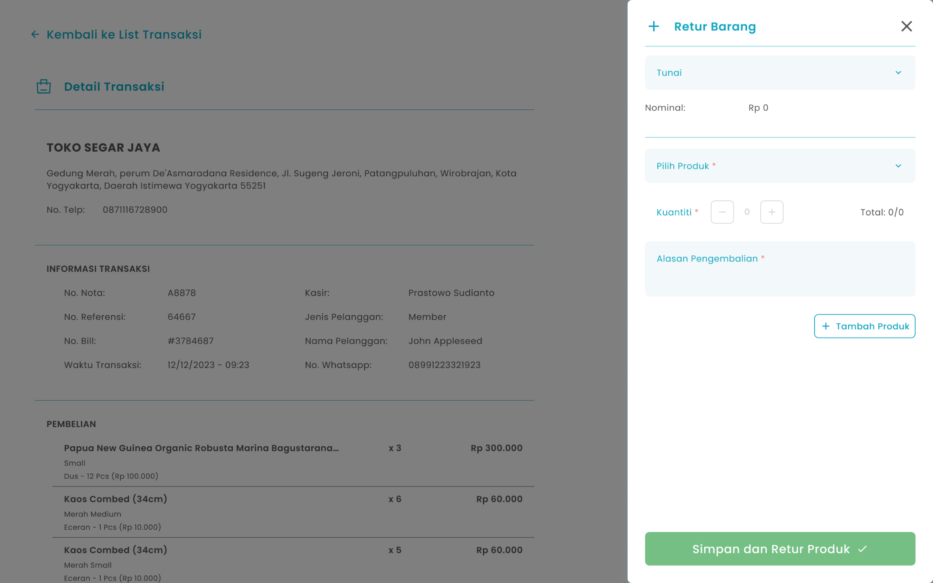
  - Pilih metode pengembalian dengan tunai


  - Setelah memilih metode pengembalian tunai, maka akan menampilkan kolom input produk

  - Tekan tombol “Pilih Produk” untuk memilih produk yang perlu di retur

  - Masukkan jumlah produk yang diretur di kolom kuantiti
  - Masukkan alasan pengembalian di kolom alasan pengembalian
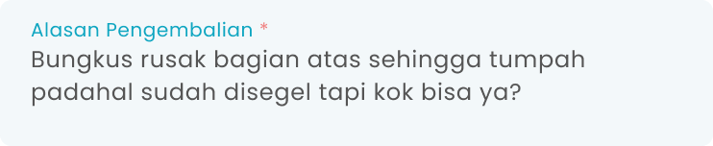
  - Tekan tombol “Tambah Produk” untuk menambah produk lain yang perlu di retur


    - Setelah menekan tombol, maka akan menampilkan kolom input produk lain
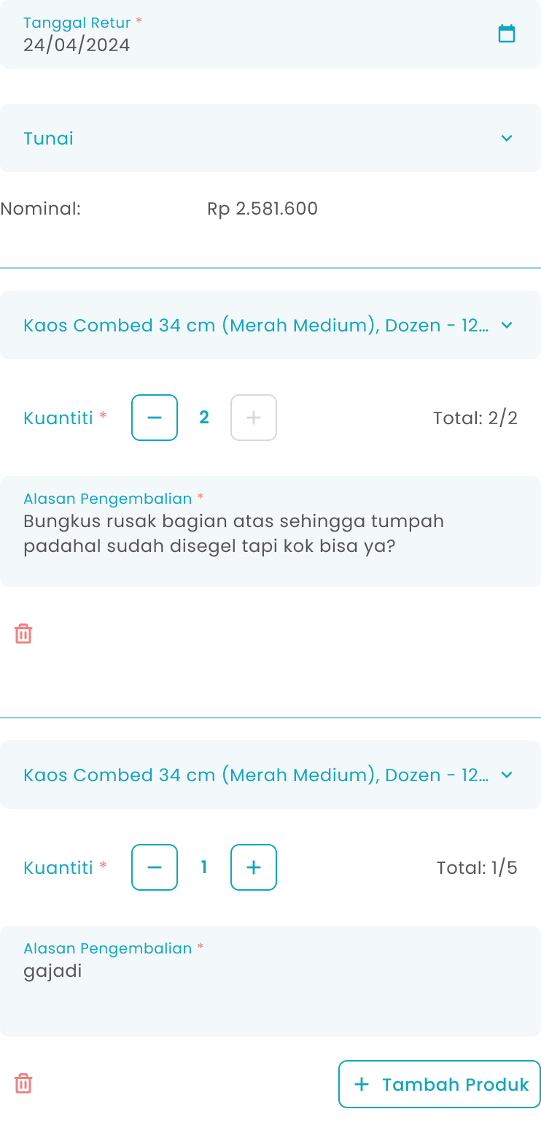
  - Setelah selesai mengisi data retur, kemudian tekan tombol “Simpan dan Retur Produk”

  - Setelah menekan tombol, maka akan menampilkan halaman konfirmasi retur produk
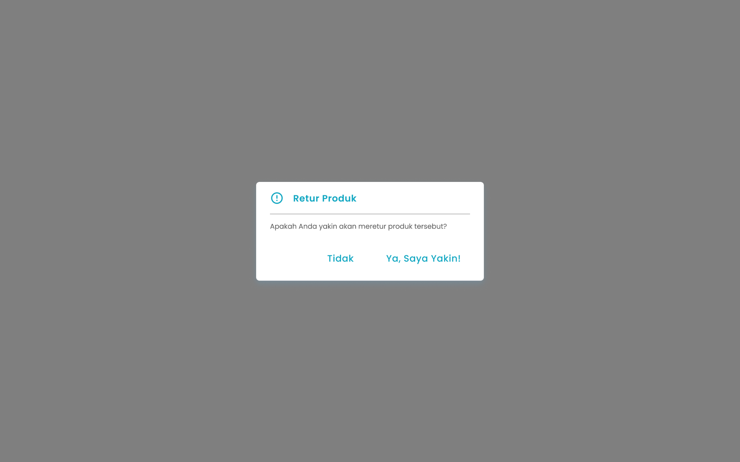
  - Tekan tombol “Ya, Saya Yakin” di halaman konfirmasi untuk melanjutkan retur
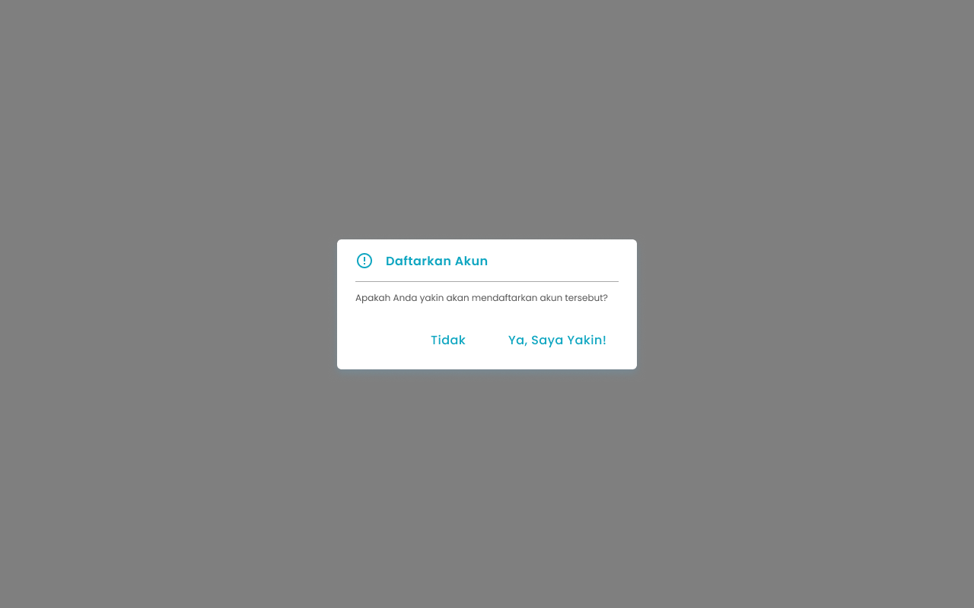
  - Tekan tombol “Tidak” di halaman konfirmasi untuk membatalkan retur

  - Setelah menekan tombol “Ya, Saya Yakin”, maka akan menampilkan halaman list transaksi serta notifikasi “Produk berhasil di retur”
- Retur barang menggunakan metode pengembalian non tunai
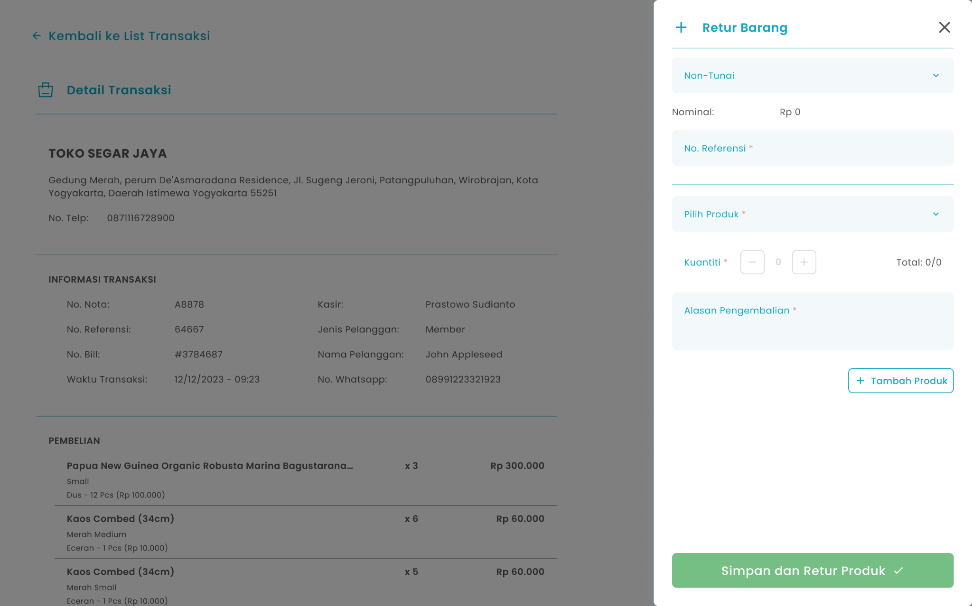
- Pilih metode pengembalian dengan non tunai


- Setelah memilih metode pengembalian non tunai, maka akan menampilkan kolom input produk

- Masukkan no referensi di kolom no. referensi

- Tekan tombol “Pilih Produk” untuk memilih produk yang perlu di retur

- Masukkan jumlah produk yang diretur di kolom kuantiti
- Masukkan alasan pengembalian di kolom alasan pengembalian

- Tekan tombol “Tambah Produk” untuk menambah produk lain yang perlu di retur


  - Setelah menekan tombol, maka akan menampilkan kolom input produk lain

- Setelah selesai mengisi data retur, kemudian tekan tombol “Simpan dan Retur Produk”

- Setelh menekan tombol, maka akan menampilkan halaman konfirmasi retur produk

- Tekan tombol “Ya, Saya Yakin” di halaman konfirmasi untuk melanjutkan retur

- Tekan tombol “Tidak” di halaman konfirmasi untuk membatalkan retur

- Setelah menekan tombol “Ya, Saya Yakin”, maka akan menampilkan halaman list transaksi serta notifikasi “Produk berhasil di retur”
- Retur barang menggunakan metode pengembalian voucher
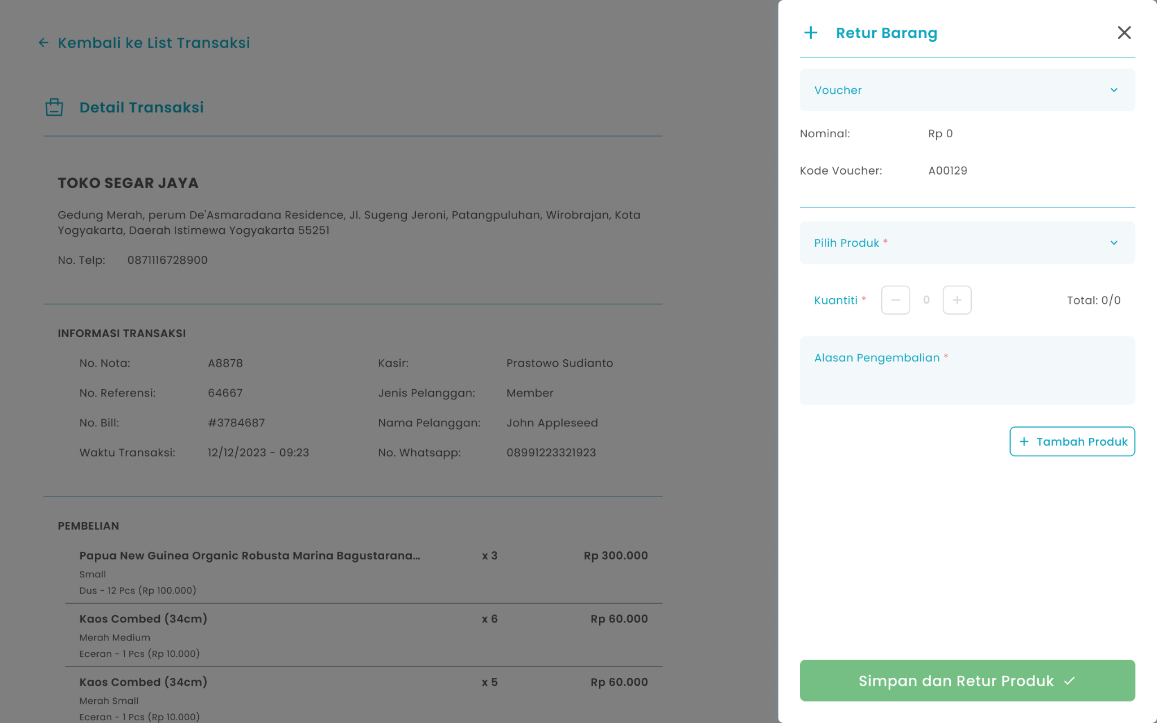
- Pilih metode pengembalian dengan voucher


- Setelah memilih metode pengembalian non tunai, maka akan menampilkan kolom input produk
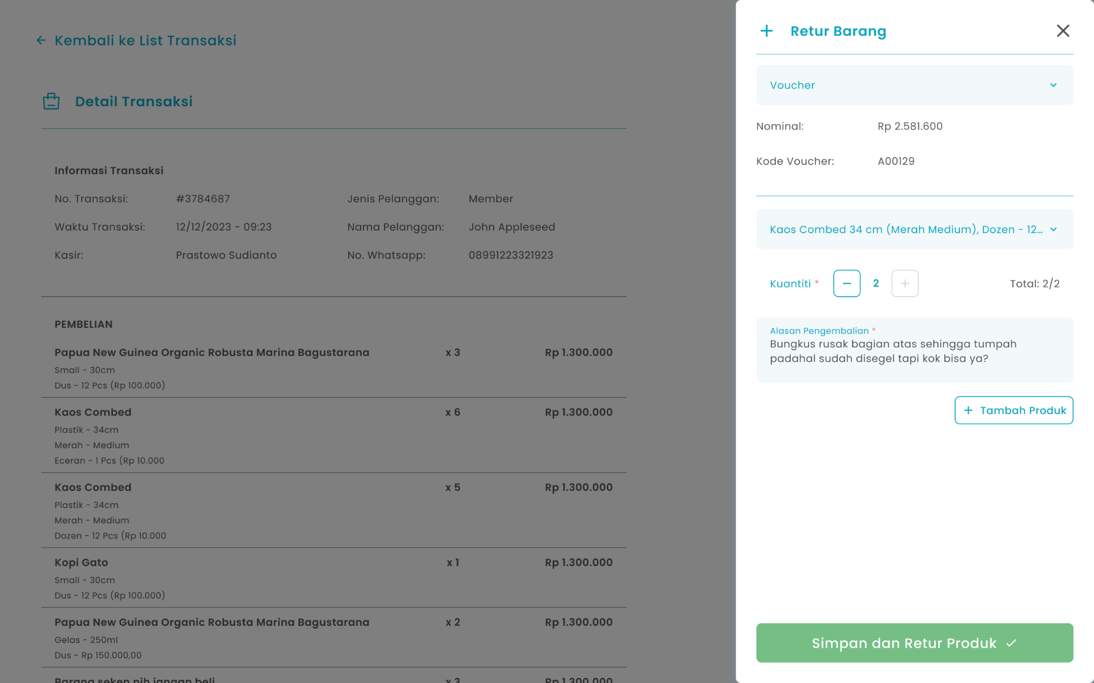
- Tekan tombol “Pilih Produk” untuk memilih produk yang perlu di retur

- Masukkan jumlah produk yang diretur di kolom kuantiti
- Masukkan alasan pengembalian di kolom alasan pengembalian

- Tekan tombol “Tambah Produk” untuk menambah produk lain yang perlu di retur


  - Setelah menekan tombol, maka akan menampilkan kolom input produk lain

- Setelah selesai mengisi data retur, kemudian tekan tombol “Simpan dan Retur Produk”

- Setelah menekan tombol, maka akan menampilkan halaman konfirmasi retur produk

- Tekan tombol “Ya, Saya Yakin” di halaman konfirmasi untuk melanjutkan retur

- Tekan tombol “Tidak” di halaman konfirmasi untuk membatalkan retur

- Setelah menekan tombol “Ya, Saya Yakin”, maka akan menampilkan pop up cetak voucher transaksi serta notifikasi “Produk berhasil di retur”
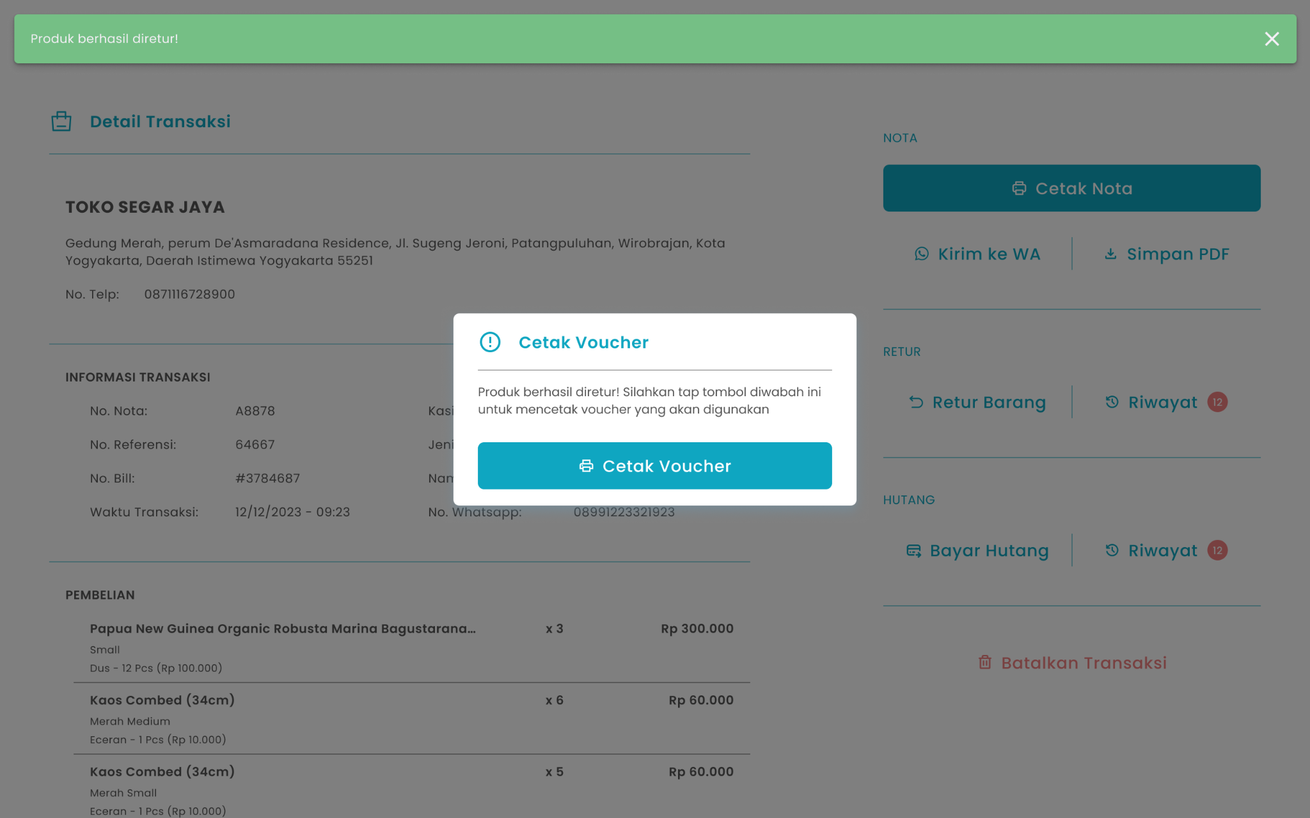
- Tekan tombol “Cetak Voucher” untuk mencetak voucher di printer kasir

1.4. Cara Melihat Riwayat Retur Produk
Berikut cara mengakses menu Riwayat Retur Produk:
- Tekan tombol “Riwayat” di halaman detail transaksi
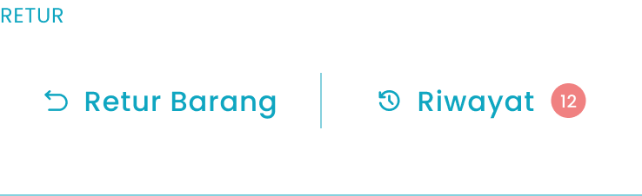
- Setelah menekan tombol, maka akan menampilkan halaman riwayat retur produk
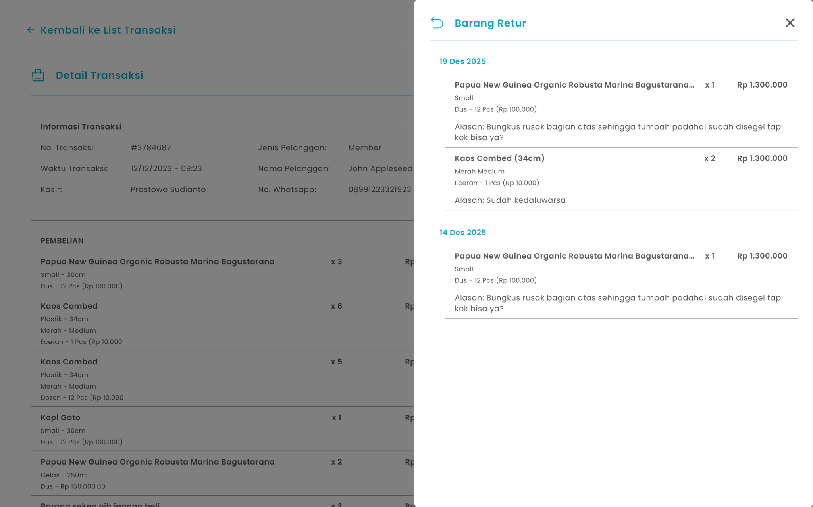

1.5. Cara Pembayaran Hutang
Berikut cara mengakses menu Pembayaran Hutang:
- Tekan tombol “Bayar Hutang” di halaman detail transaksi

- Sistem akan melakukan pengecekan status shift kasir:
- Jika kasir dalam kondisi Open Shift → sistem akan menampilkan halaman Konfirmasi Kasir sebelum melanjutkan proses pembayaran hutang.
- Jika shift sudah ditutup (Closed Shift) → sistem akan mengarahkan Anda ke halaman Open Cashier untuk membuka shift baru terlebih dahulu.
- Pilih metode Pembayaran
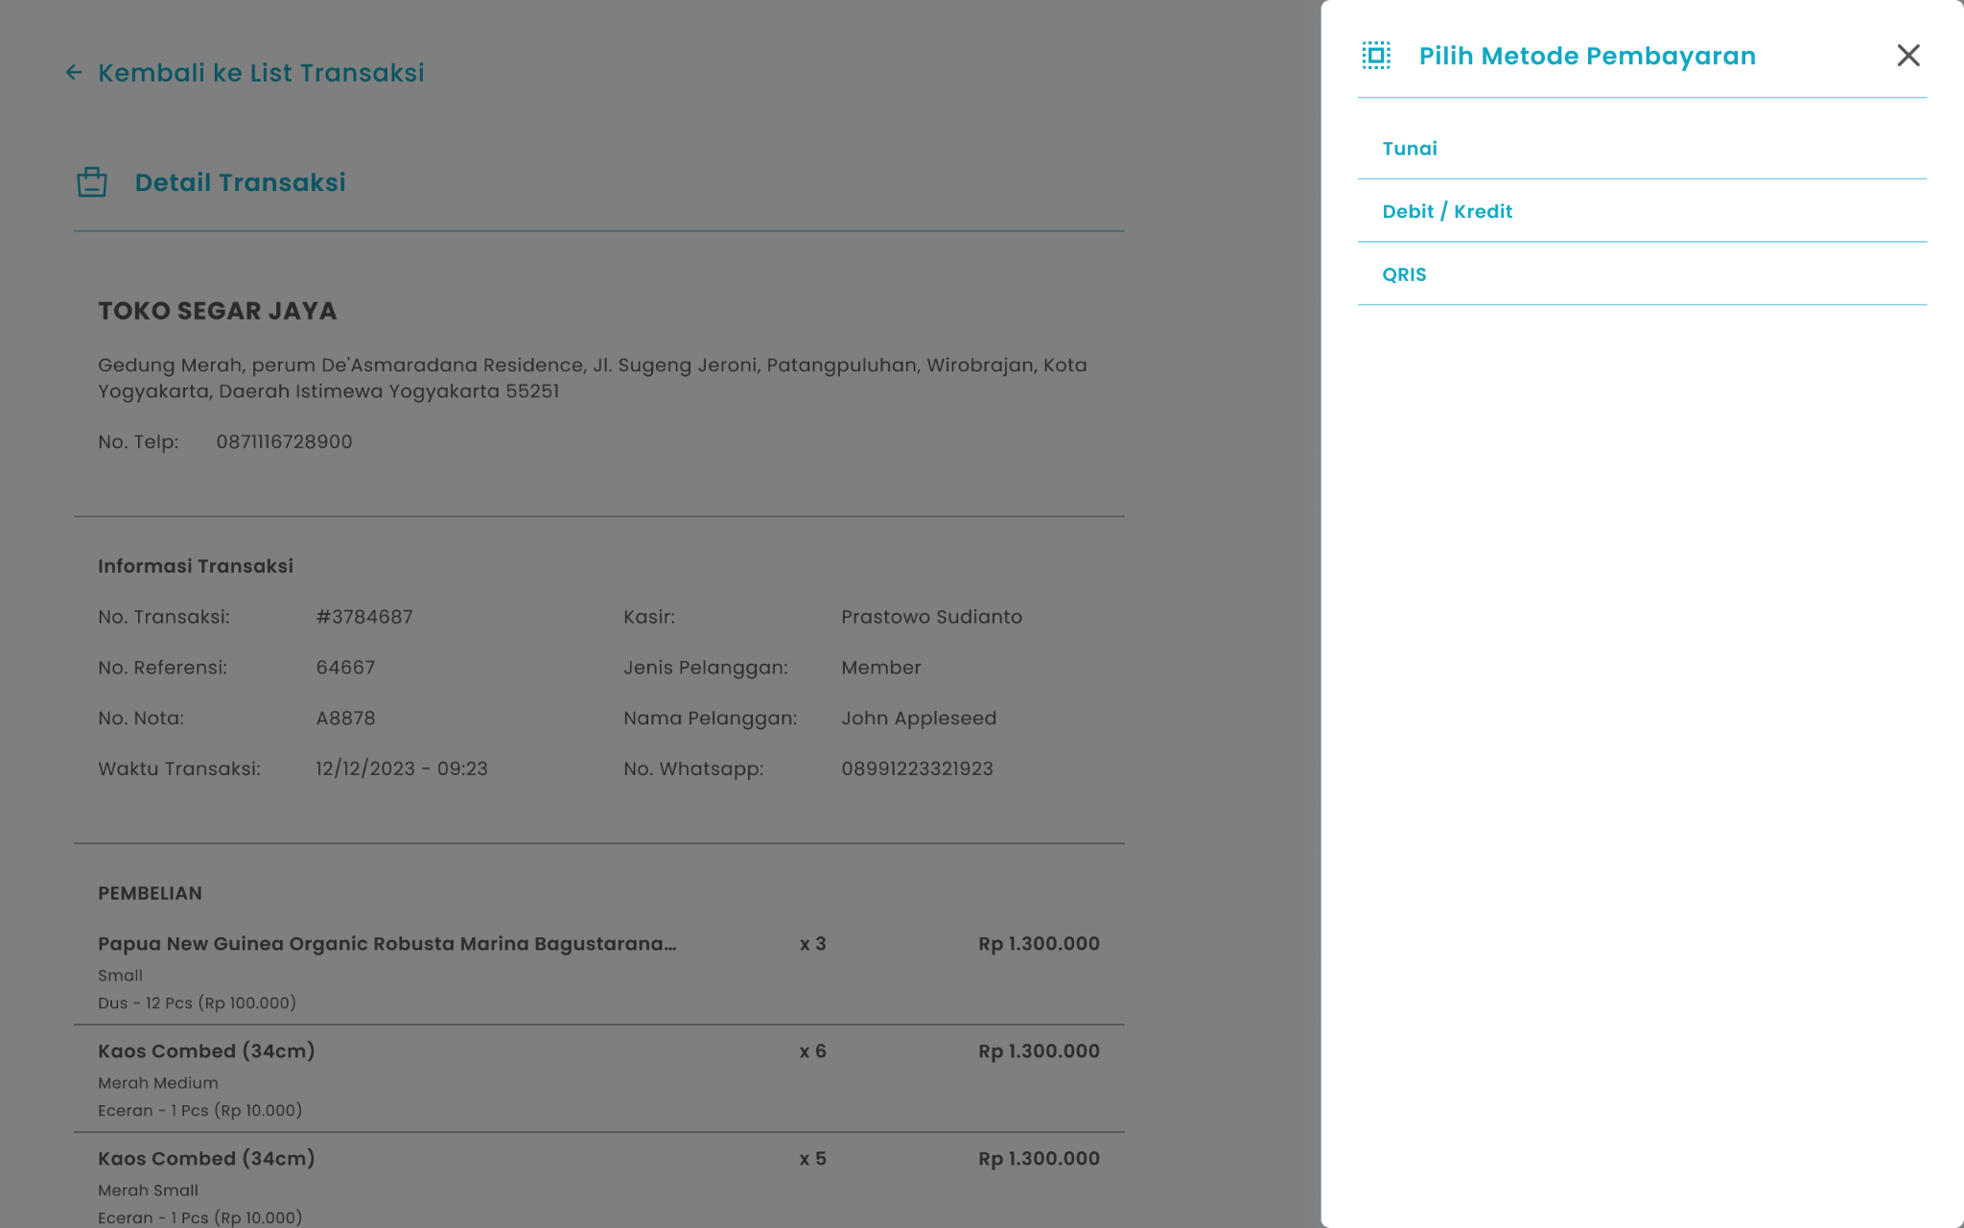
  - Cara Pembayaran Hutang dengan Tunai
    - Pilih Tunai


    - Setelah memilih tunai, maka menampilkan halaman input nominal pembayaran
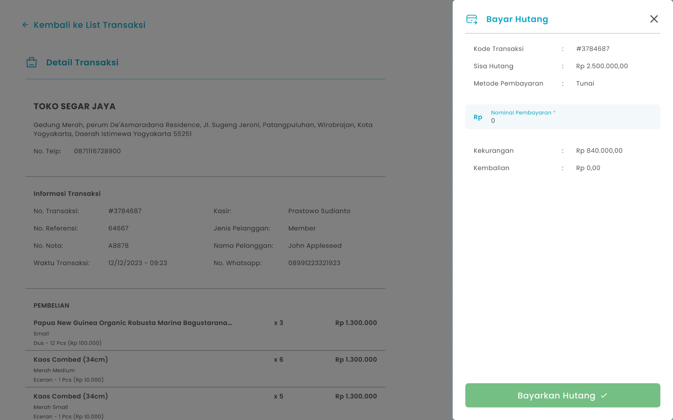
    - Masukkan nominal pembayaran di kolom nominal pembayaran

    - Setelah selesai mengisi nominal, kemudian tekan tombol “Bayarkan Hutang”

      - Jika lunas maka akan menampilkan halaman konfirmasi bayar hutang
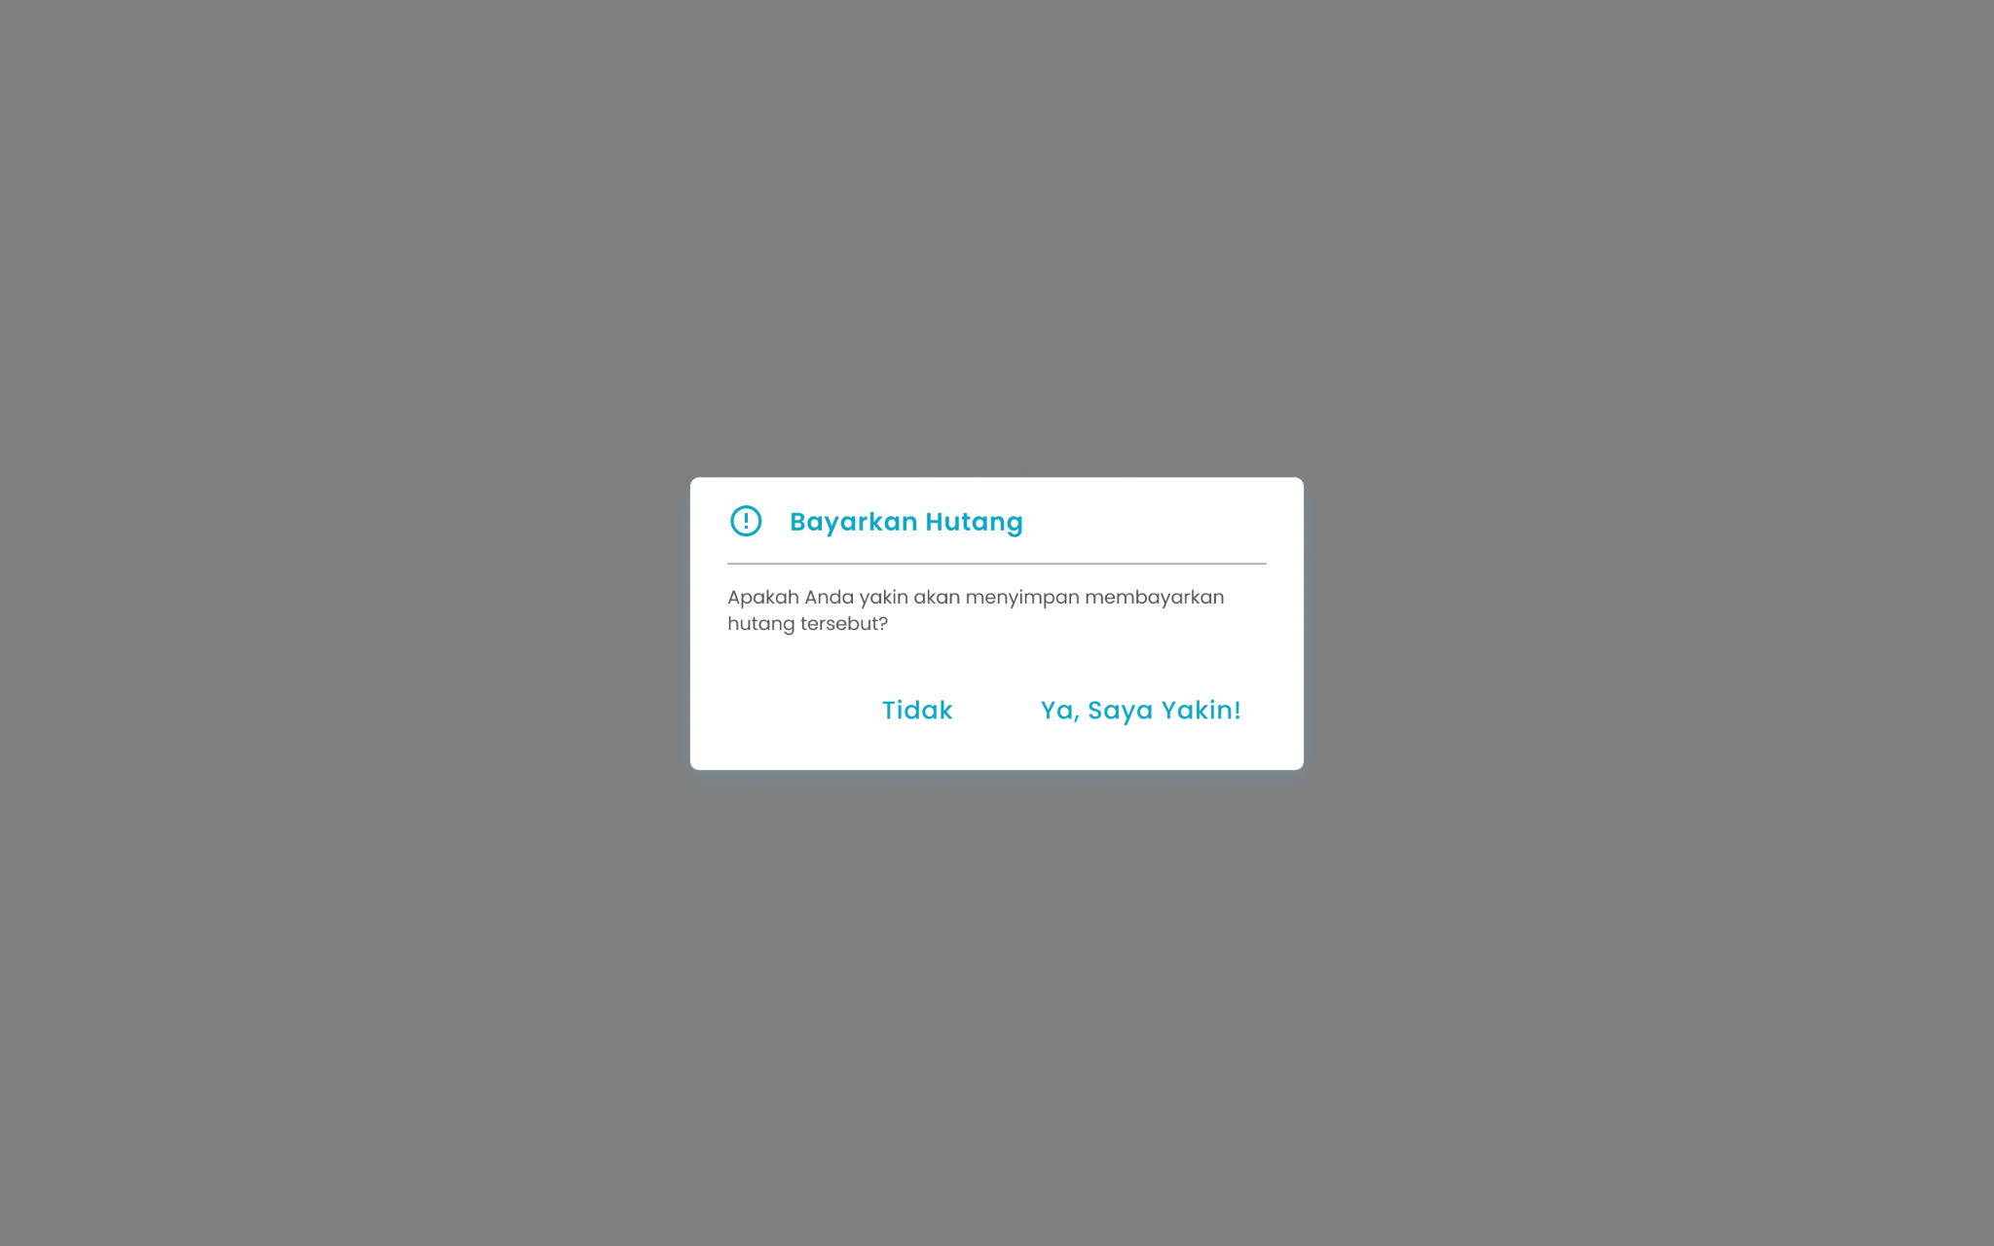
        - Tekan tombol “Ya, Saya Yakin” di halaman konfirmasi untuk melanjutkan pembayaran hutang

        - Tekan tombol “Tidak” di halaman konfirmasi untuk membatalkan pembayaran hutang

        - Setelah menekan tombol “Ya, Saya Yakin”, maka akan menampilkan halaman list hutang serta notifikasi “Hutang berhasil dibayar”
      - Jika belum lunas maka akan menampilkan halaman konfirmasi bayar hutang belum lunas
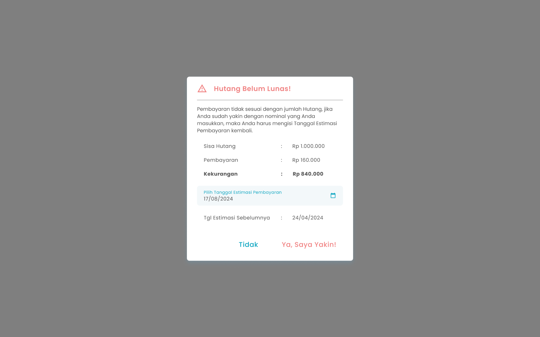
        - Masukkan tanggal estimasi pembayaran hutang
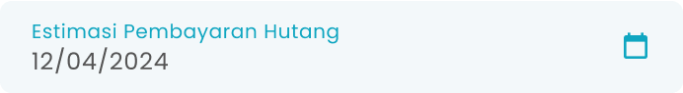
        - Tekan tombol “Ya, Saya Yakin” di halaman konfirmasi untuk melanjutkan proses transaksi

        - Tekan tombol “Tidak” di halaman konfirmasi untuk membatalkan transaksi

        - Setelah menekan tombol “Ya, Saya Yakin”, maka akan menampilkan halaman pembayaran sukses
  - Cara Pembayaran Hutang dengan Debit/Kredit
    - Pilih Debit/Kredit


    - Setelah memilih debit/kredit, maka menampilkan halaman input nominal pembayaran
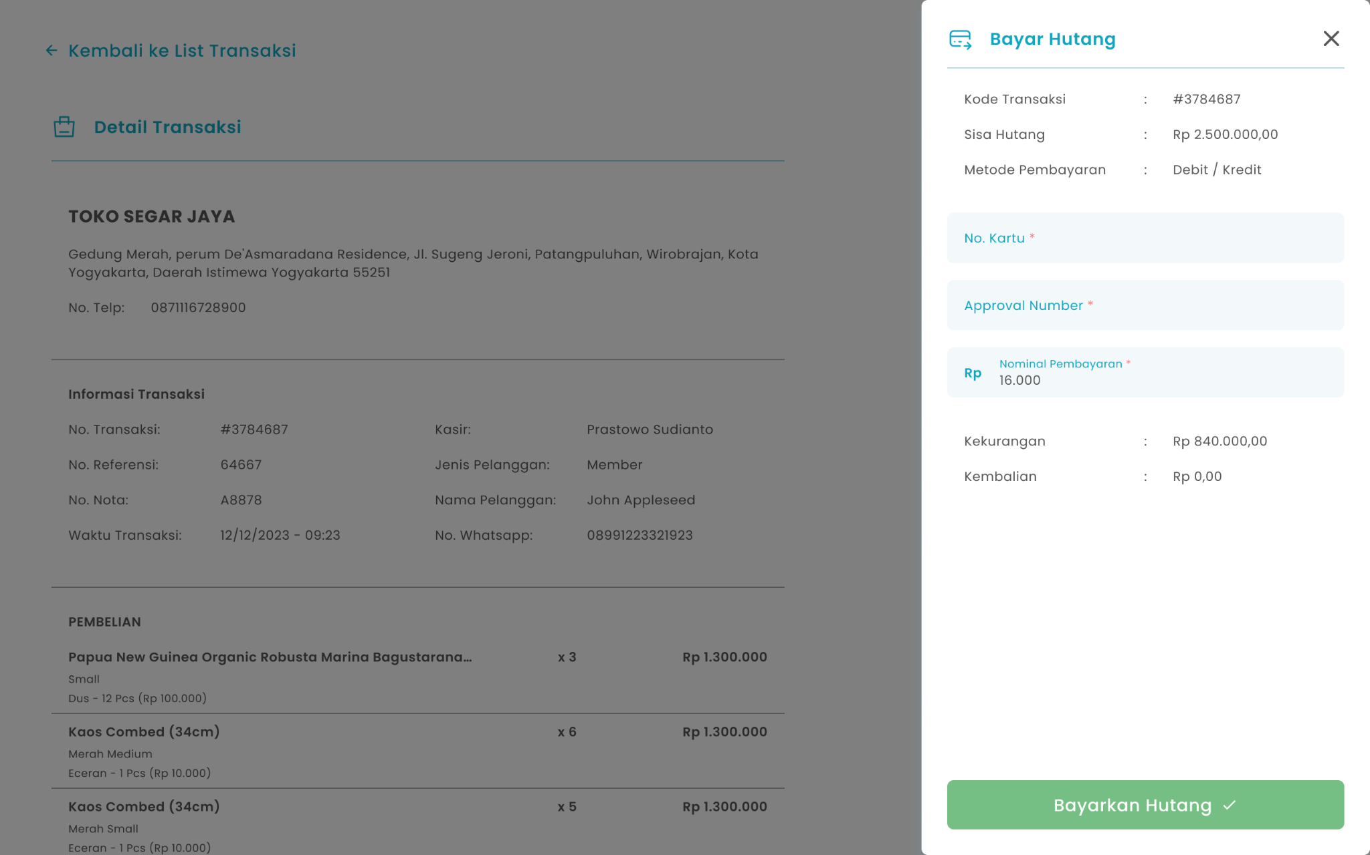
    - Masukkan no kartu di kolom no kartu

    - Masukkan approver number di kolom approver number

    - Masukkan nominal pembayaran di kolom nominal pembayaran

    - Setelah selesai mengisi nominal, kemudian tekan tombol “Bayarkan Hutang”

      - Jika lunas maka akan menampilkan halaman konfirmasi bayar hutang


        - Tekan tombol “Ya, Saya Yakin” di halaman konfirmasi untuk melanjutkan pembayaran hutang

        - Tekan tombol “Tidak” di halaman konfirmasi untuk membatalkan pembayaran hutang

        - Setelah menekan tombol “Ya, Saya Yakin”, maka akan menampilkan halaman list hutang serta notifikasi “Hutang berhasil dibayar”
      - Jika belum lunas maka akan menampilkan halaman konfirmasi bayar hutang belum lunas

        - Masukkan tanggal estimasi pembayaran hutang

        - Tekan tombol “Ya, Saya Yakin” di halaman konfirmasi untuk melanjutkan proses transaksi

        - Tekan tombol “Tidak” di halaman konfirmasi untuk membatalkan transaksi


        - Setelah menekan tombol “Ya, Saya Yakin”, maka akan menampilkan halaman pembayaran sukses
  - Cara Pembayaran Hutang dengan QRIS
    - Pilih QRIS

    - Setelah memilih qris, maka menampilkan halaman input nominal pembayaran
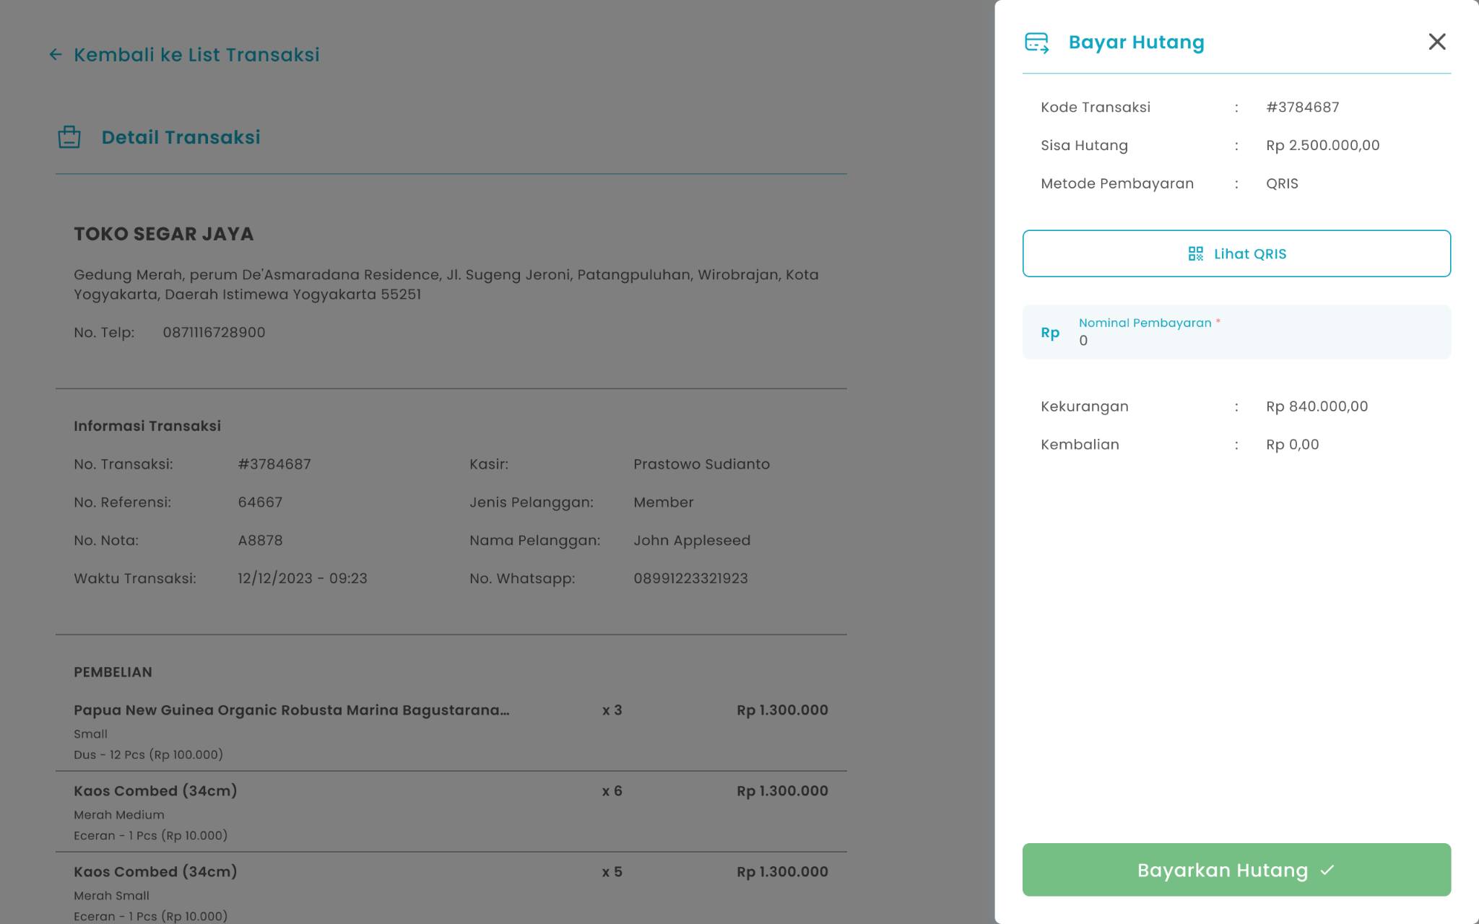
    - Tekan tombol “Lihat QRIS” untuk menampilkan kode QRIS


      - Setelah menekan tombol, maka akan menampilkan halaman kode QRIS
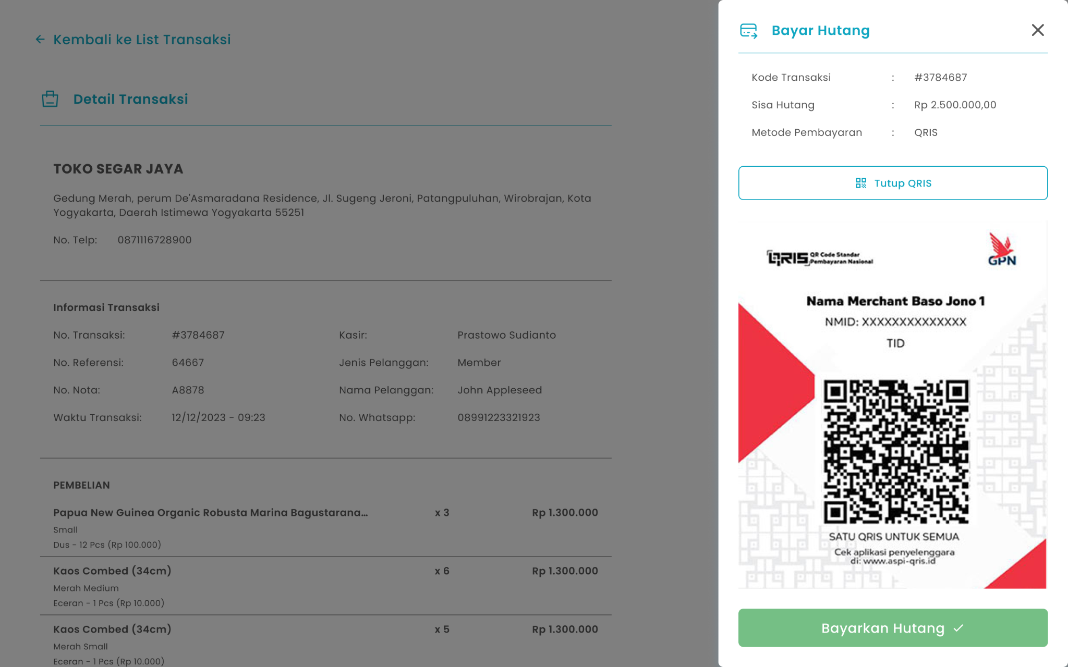
      - Tekan tombol “Tutup QRIS” untuk menutup halaman

    - Masukkan nominal pembayaran di kolom nominal pembayaran

    - Setelah selesai mengisi nominal, kemudian tekan tombol “Bayarkan Hutang”

      - Jika lunas maka akan menampilkan halaman konfirmasi bayar hutang

        - Tekan tombol “Ya, Saya Yakin” di halaman konfirmasi untuk melanjutkan pembayaran hutang


        - Tekan tombol “Tidak” di halaman konfirmasi untuk membatalkan pembayaran hutang

        - Setelah menekan tombol “Ya, Saya Yakin”, maka akan menampilkan halaman list hutang serta notifikasi “Hutang berhasil dibayar”
      - Jika belum lunas maka akan menampilkan halaman konfirmasi bayar hutang belum lunas

        - Masukkan tanggal estimasi pembayaran hutang

        - Tekan tombol “Ya, Saya Yakin” di halaman konfirmasi untuk melanjutkan proses transaksi

        - Tekan tombol “Tidak” di halaman konfirmasi untuk membatalkan transaksi

        - Setelah menekan tombol “Ya, Saya Yakin”, maka akan menampilkan halaman pembayaran sukses

1.6. Cara Melihat Riwayat Pembayaran Hutang
Berikut cara mengakses menu Riwayat Pembayaran Hutang:
- Tekan tombol “Riwayat” di halaman detail transaksi
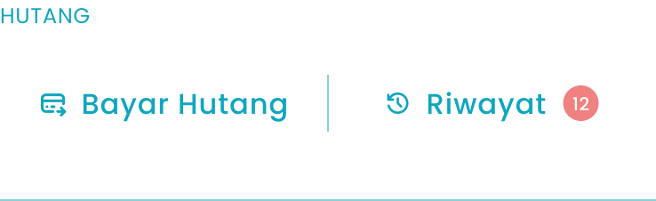
- Setelah menekan tombol, maka akan menampilkan halaman riwayat pembayaran hutang
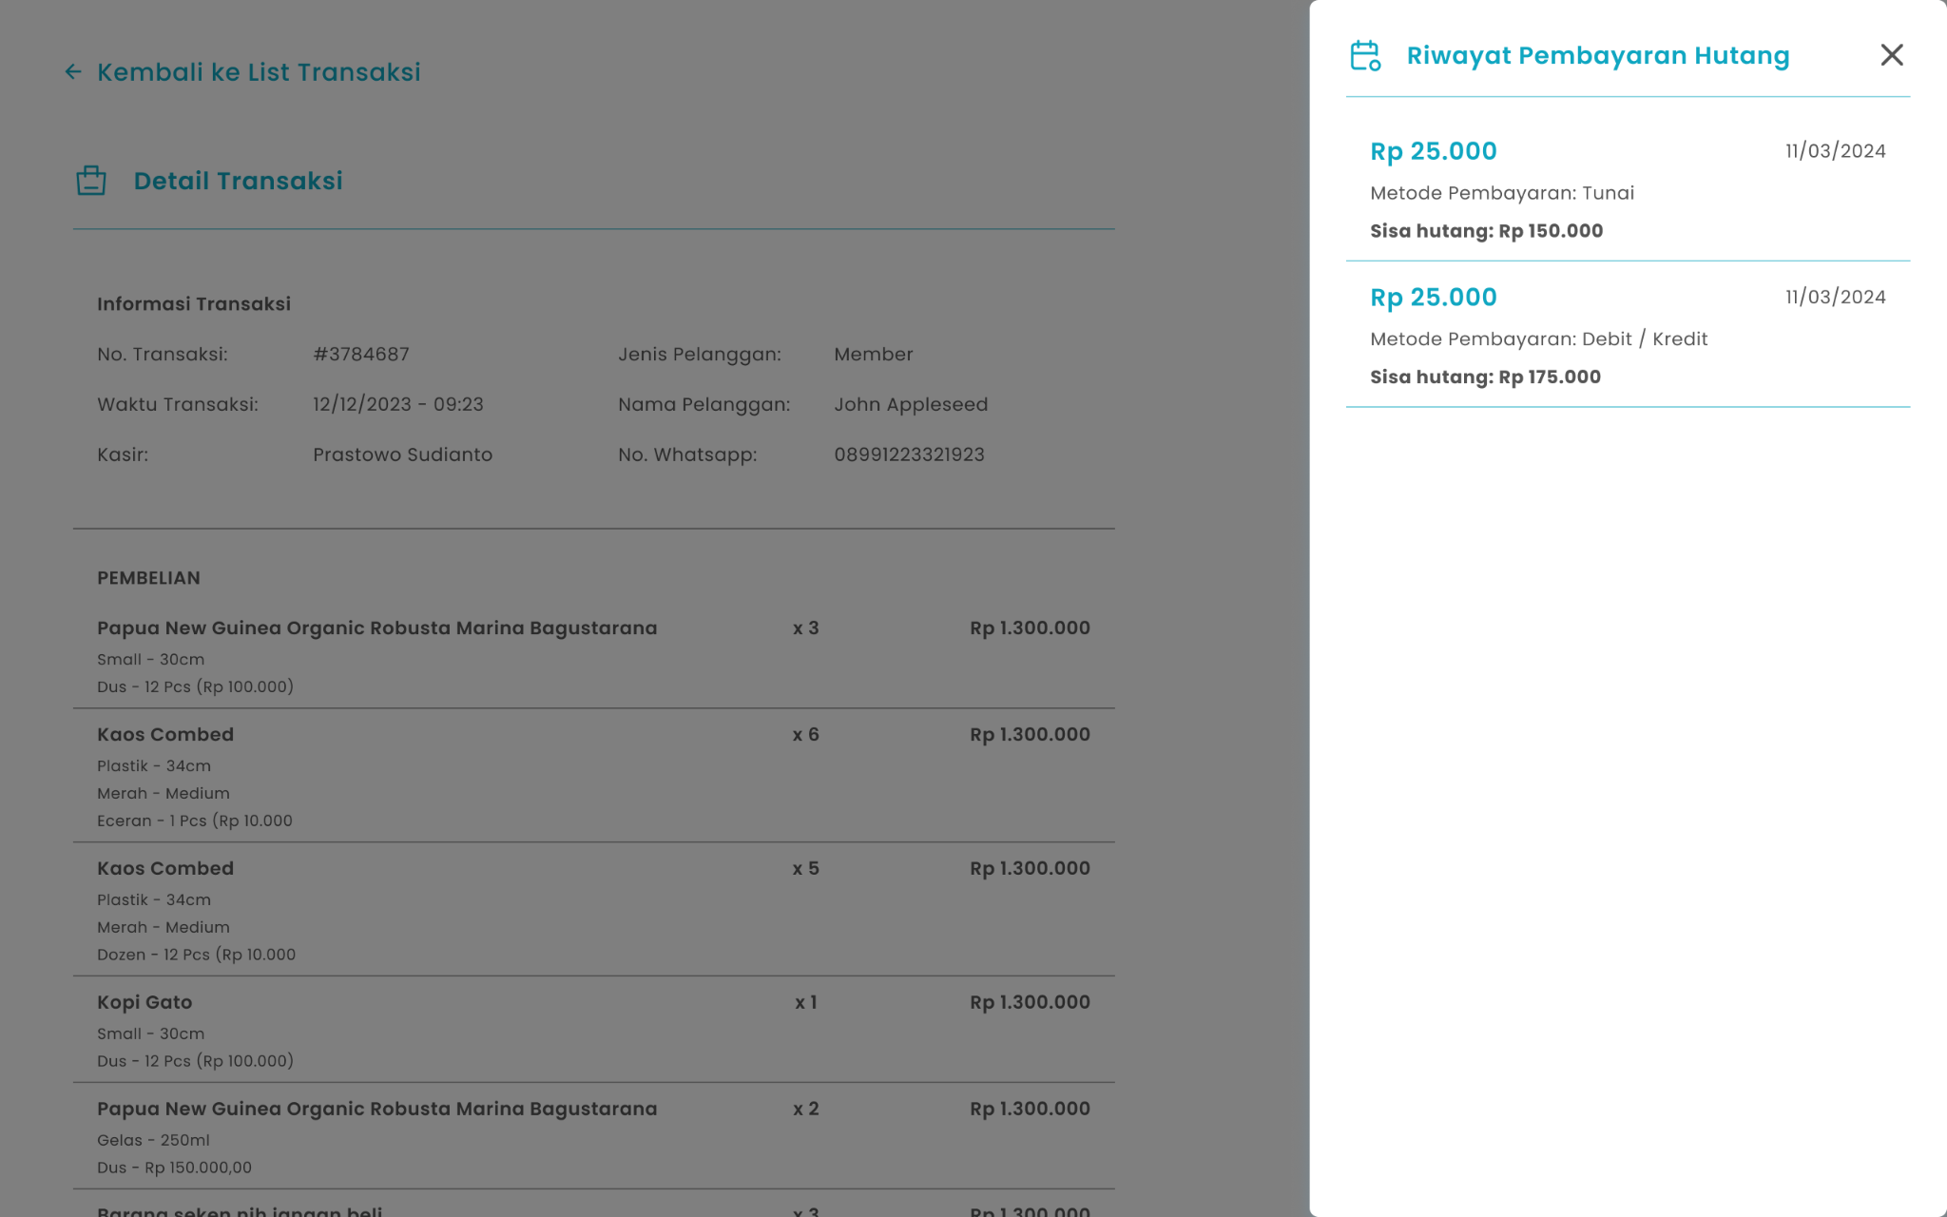

1.7. Cara Membatalkan Transaksi
Berikut cara mengakses menu Retur Produk:
- Tekan tombol “Retur Barang” di halaman detail transaksi

- Sistem akan melakukan pengecekan status shift kasir:
- Jika kasir dalam kondisi Open Shift → sistem akan menampilkan halaman Konfirmasi Kasir sebelum melanjutkan proses pembayaran hutang.
- Jika shift sudah ditutup (Closed Shift) → sistem akan mengarahkan Anda ke halaman Open Cashier untuk membuka shift baru terlebih dahulu.
- Pembatalan transaksi menggunakan metode pengembalian tunai
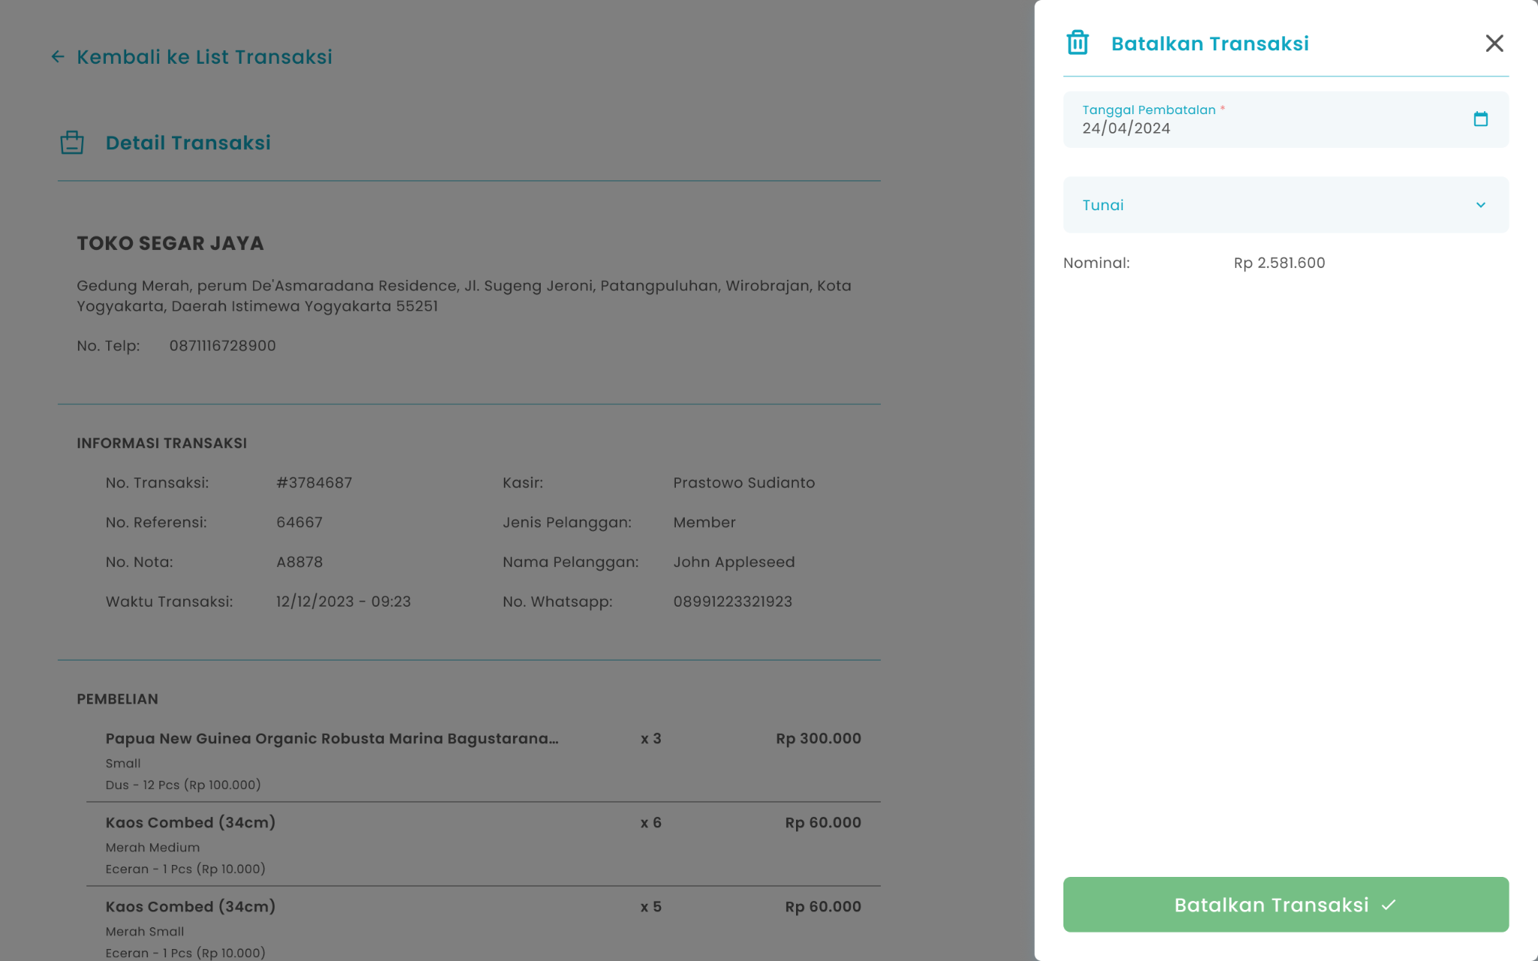
  - Masukkan tanggal pembatalan di kolom tanggal pembatalan

  - Pilih metode pengembalian dengan tunai

  - Setelah memilih metode pengembalian tunai, maka akan menampilkan kolom nominal
  - Setelah selesai mengisi data pembatalan, kemudian tekan tombol “Batalkan Transaksi”


  - Setelah menekan tombol, maka akan menampilkan halaman konfirmasi pembatalan transaksi
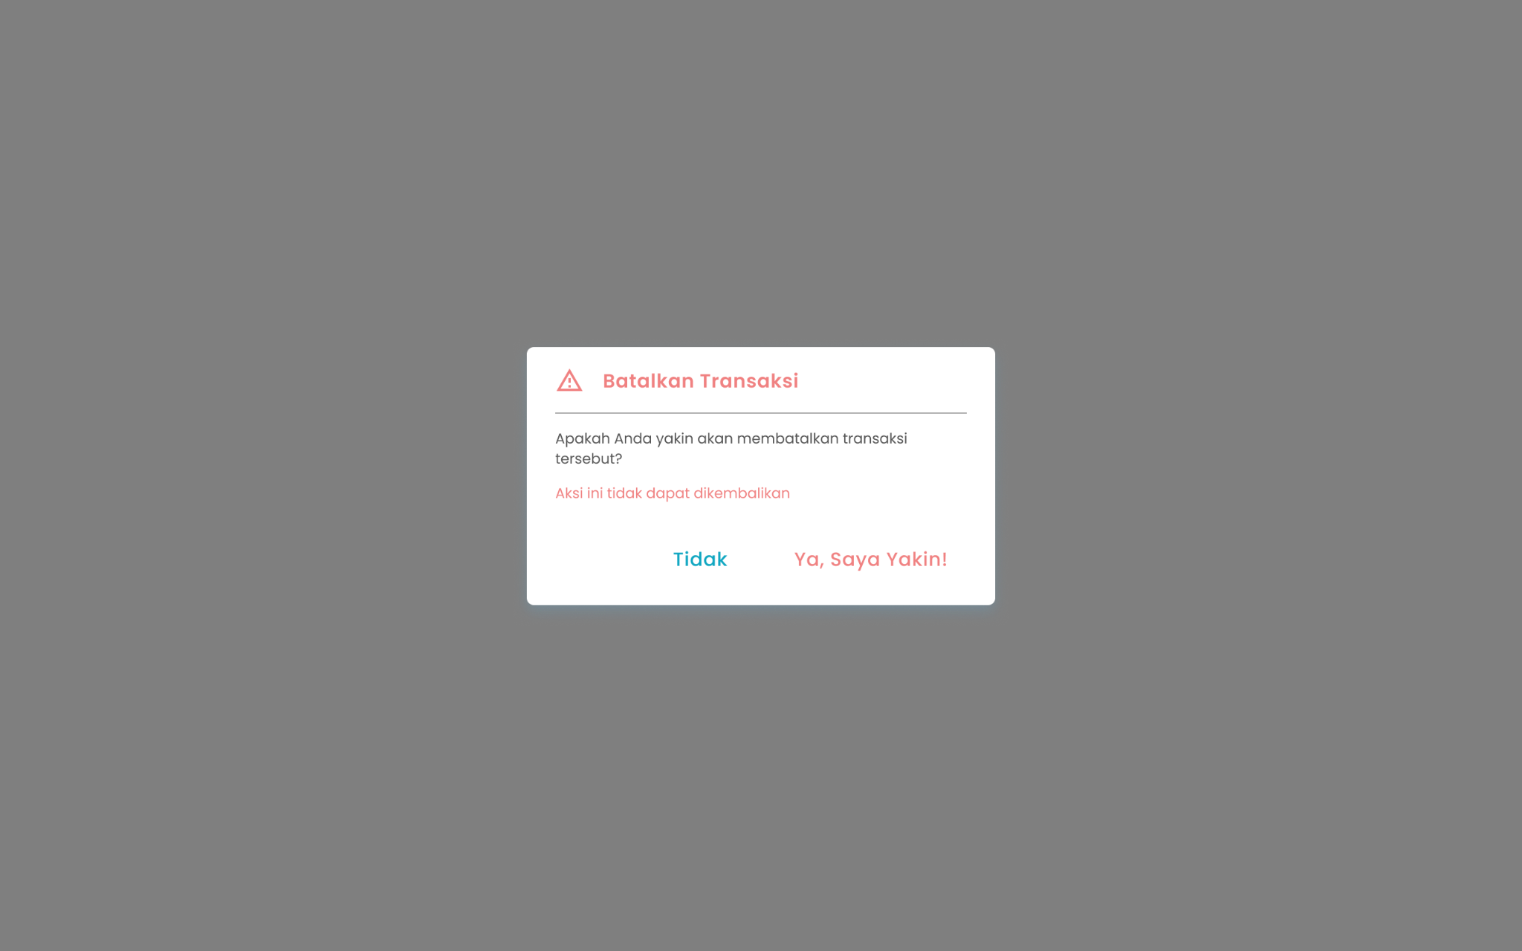
  - Tekan tombol “Ya, Saya Yakin” di halaman konfirmasi untuk melanjutkan pembatalan

  - Tekan tombol “Tidak” di halaman konfirmasi untuk membatalkan pembatalan transaksi

  - Setelah menekan tombol “Ya, Saya Yakin”, maka akan menampilkan halaman list transaksi serta notifikasi “Transaksi berhasil dibatalkan”
- Pembatalan transaksi menggunakan metode pengembalian non tunai
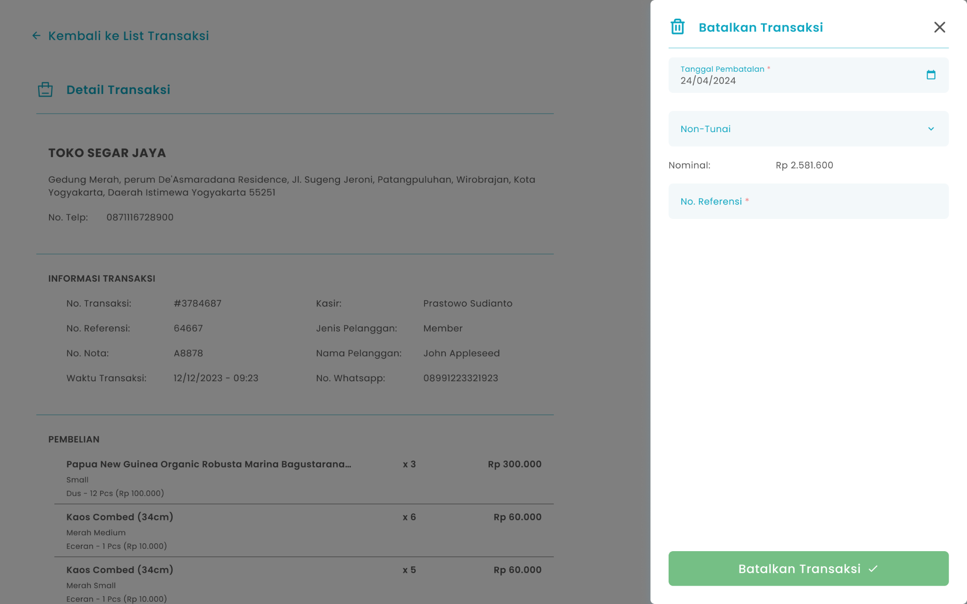

- Masukkan tanggal pembatalan di kolom tanggal pembatalan

- Pilih metode pengembalian dengan non tunai

- Setelah memilih metode pengembalian non tunai, maka akan menampilkan kolom nominal dan no referensi
- Masukkan no referensi di kolom no. referensi

- Setelah selesai mengisi data pembatalan, kemudian tekan tombol “Batalkan Transaksi”

- Setelah menekan tombol, maka akan menampilkan halaman konfirmasi pembatalan transaksi

- Tekan tombol “Ya, Saya Yakin” di halaman konfirmasi untuk melanjutkan pembatalan

- Tekan tombol “Tidak” di halaman konfirmasi untuk membatalkan pembatalan transaksi

- Setelah menekan tombol “Ya, Saya Yakin”, maka akan menampilkan halaman list transaksi serta notifikasi “Transaksi berhasil dibatalkan”

- Pembatalan transaksi menggunakan metode pengembalian voucher

- Masukkan tanggal pembatalan di kolom tanggal pembatalan

- Pilih metode pengembalian dengan voucher

- Setelah memilih metode pengembalian non tunai, maka akan menampilkan kolom nominal dan kode voucher
- Tekan tombol “Cetak Voucher” untuk mencetak voucher di printer kasir

- Setelah selesai mengisi data pembatalan, kemudian tekan tombol “Batalkan Transaksi”

- Setelah menekan tombol, maka akan menampilkan halaman konfirmasi pembatalan transaksi

- Tekan tombol “Ya, Saya Yakin” di halaman konfirmasi untuk melanjutkan pembatalan

- Tekan tombol “Tidak” di halaman konfirmasi untuk membatalkan pembatalan transaksi

- Setelah menekan tombol “Ya, Saya Yakin”, maka akan menampilkan halaman list transaksi serta notifikasi “Transaksi berhasil dibatalkan”

1.2. Cara Akses Riwayat Transaksi Offline
Berikut cara mengakses menu Riwayat Transaksi:
- Tekan ikon tiga garis di pojok kiri atas
- Setelah menekan ikon hamburger, maka akan menampilkan sidebar list menu

- Tekan menu Transaksi pada list menu


- Setelah tekan menu Transaksi, maka akan menampilkan list sub menu Transaksi



- Lalu tekan menu Riwayat Transaksi pada list sub menu Transaksi

- Setelah menekan menu Riwayat Transaksi maka akan menampilkan halaman List Transaksi

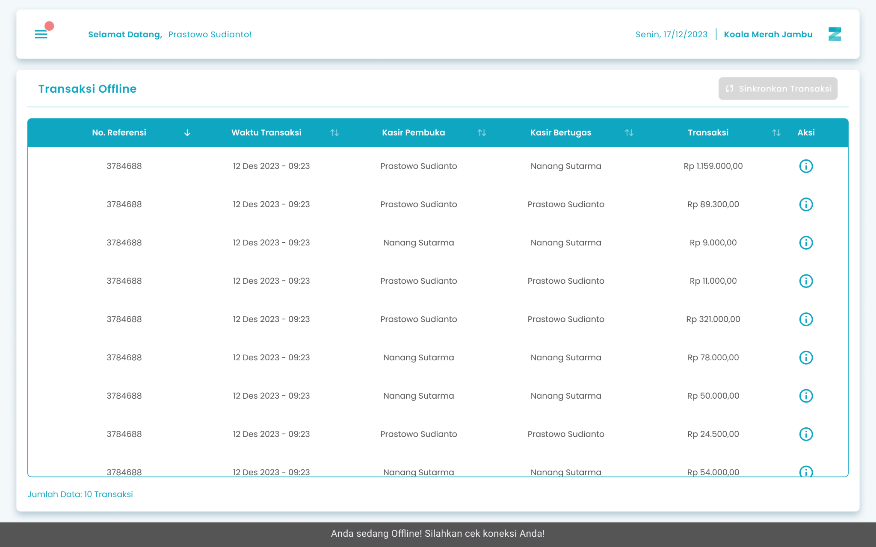
- Tekan tombol detail pada halaman list riwayat transaksi

- Setelah menekan tombol, maka akan menampilkan halaman detail transaksi
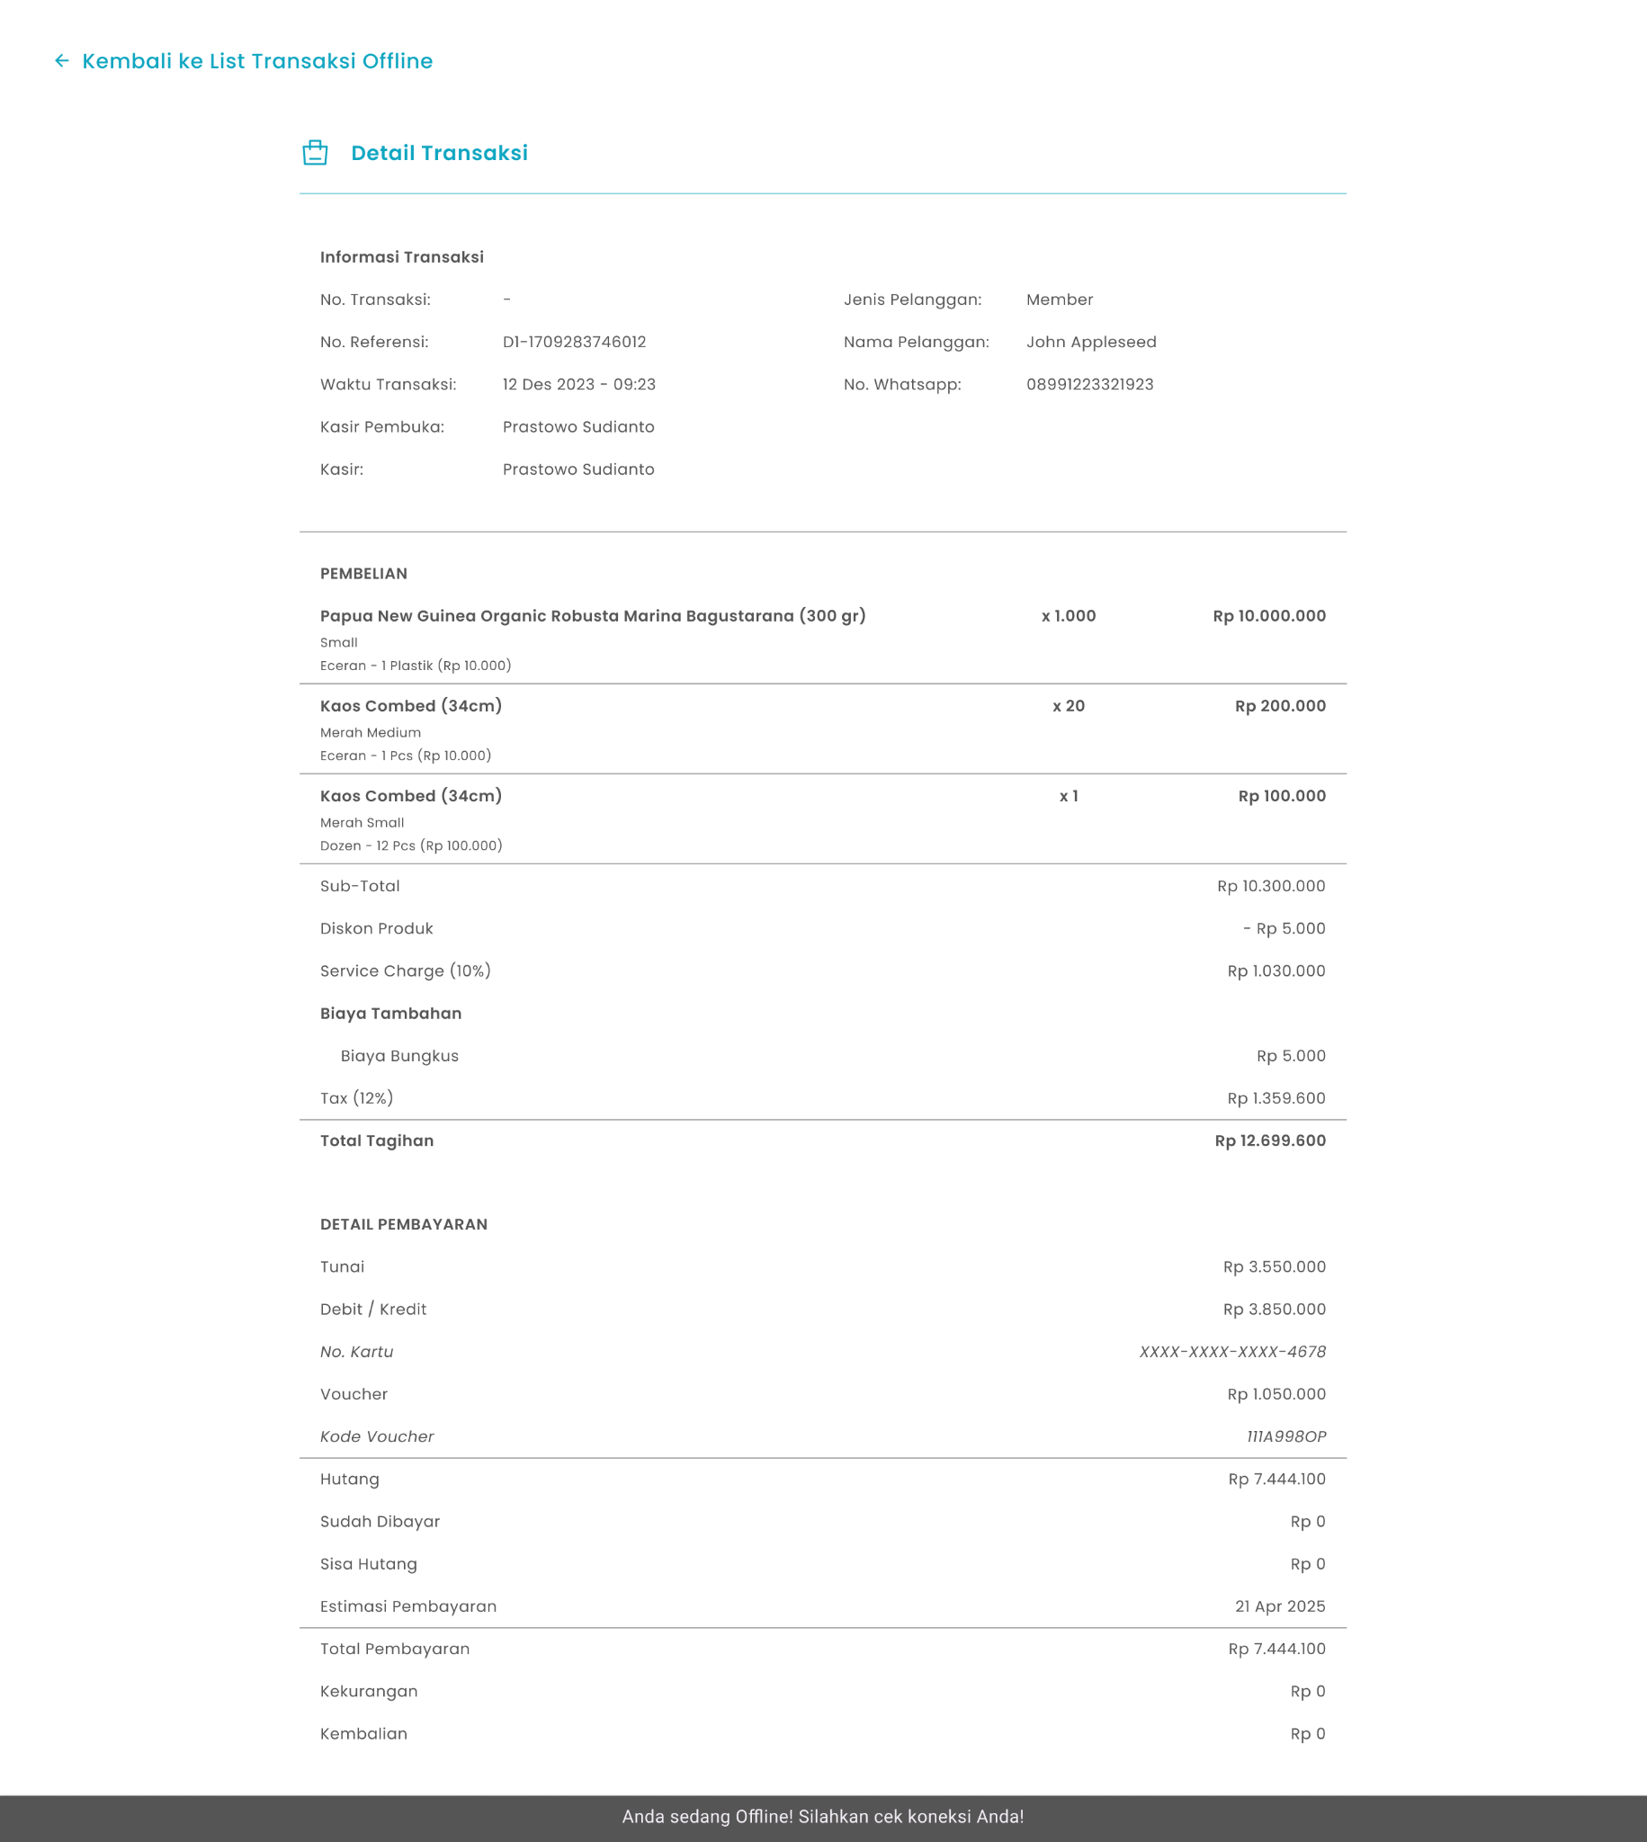

Keterangan:
No | Simbol | Keterangan
1 | Kembali ke List Transaksi Offline | Tombol untuk kembali ke halaman list transaksi

🛈  Information | Dalam kondisi offline anda hanya dapat melihat detail transaksi saja tanpa bisa melakukan cetak nota, retur barang, pembayaran hutang, atau batalkan transaksi

